
毕业设计（论文）说明书



题目：智慧考试系统的设计与实现

学 院 智算工程学院
专 业 软件工程
学 号 6021203526
学生姓名 王 俊 豪
指导教师 李 文 杰

年 月 日

天津仁爱学院毕业设计（论文）
原创性声明

本人 王俊豪 学号 6021203526 郑重声明:本人所呈交的本毕业设计（论文）《智慧考试系统的设计与实现》,是本人在导师指导下,独立进行研究所取得的成果。除文中已经注明引用的内容外,本论文不包含任何其他个人或集体已经发表或撰写过的科研成果。对本论文的研究作出重要贡献的个人和集体,均已在文中以明确方式标明。
本人完全意识到本声明的法律责任由本人承担。本人的毕业论文若有不实或抄袭，愿意承担一切相关的后果和责任。

承诺人签名：王俊豪（签字）
日期： 年 月 日
天津仁爱学院毕业设计（论文）
中间不要有空格
版权使用授权书

本毕业设计（论文）《智慧考试系统的设计与实现》是本人在校期间所完成学业的组成部分，是在天津仁爱学院教师的指导下完成的，因此，本人特授权对天津仁爱学院可将本毕业论文的全部或部分内容编入有关书籍、数据库保存，可采用复制、印刷、网页制作等方式将论文文本和经过编辑批注等处理的论文文本提供给读者查阅、参考，可向有关学术部门和国家有关教育主管部门呈送复印件和电子文档。本毕业论文无论做何种处理，必须尊重本人的著作权，署明本人姓名。

承诺人签名：王俊豪（签字）
日期： 年 月 日

天津仁爱学院毕业设计（论文）
中间不要有空格
学术诚信承诺书

1.本人在毕业设计(论文)撰写过程中遵守学校有关规定，恪守学术规范，毕业设计(论文)是在指导教师的指导下独立完成；
2.毕业设计(论文)所使用的相关资料、数据、观点等均真实可靠，文中所有引用他人观点、材料、数据、图表均已注释说明来源；
3.毕业设计(论文)无抄袭、剽窃或不正当引用他人学术观点、思想和学术成果，伪造、篡改数据的情况；
4.本人知道学校对毕业设计(论文)中的抄袭、剽窃、弄虚作假等违反学术规范的行为将严肃处理，并可能导致开除学籍、取消学士学位资格或注销并被追回已发放毕业证书、学士学位证书的严重后果；
5.若在各类毕业设计(论文)抽查、送审中，被发现有抄袭、剽窃、弄虚作假等违反学术规范的行为，本人愿意接受学校按有关规定给予的处理，并承担相应责任。

承诺人签名：王俊豪（签字）
日期： 年 月 日

中间不要有空格
摘 要

随着教育信息化进程的加速，传统考试模式在效率、安全性和个性化服务方面面临挑战。本课题以开发智慧考试系统为目标，结合Django框架与Vue技术，构建一个支持多角色协作、多端适配的智能化考试管理平台。系统涵盖管理端、教师端与学生端三大模块：管理端聚焦用户权限、题库与课程管理；教师端实现智能组卷、成绩分析及教学管理；学生端提供在线考试、AI学习分析与个性化反馈等功能，并创新性引入AI管家服务，支持学习建议与综合评价。研究通过分析国内外考试系统现状，针对国内教育场景在功能完善性、安全性和用户体验方面的不足，提出基于MTV架构的系统设计方案，采用MySQL数据库与数据加密技术保障安全性，优化高并发处理能力以适配实际需求。系统旨在提升考试管理效率、推动教育数字化转型，为学校及培训机构提供低成本、高定制化的解决方案。测试表明，系统响应时间低于2秒，支持百级并发用户，功能完整性与稳定性达到预期。本研究为智慧教育发展提供了技术参考，助力教育质量与学习效果的双向提升。

关键词：智慧考试系统；教育信息化；Django框架；人工智能；在线教育；MTV架构

ABSTRACT

With the acceleration of educational informatization, traditional examination models face challenges in efficiency, security, and personalized services. This project aims to develop an intelligent examination system by integrating Django framework and Vue technology, constructing a smart examination management platform that supports multi-role collaboration and multi-terminal adaptation. The system includes three main modules: the management module, the teacher module, and the student module. The management module focuses on user permissions, question bank, and course management; the teacher module enables intelligent test paper generation, performance analysis, and teaching management; the student module provides online examinations, AI learning analysis, personalized feedback, and innovatively introduces an AI assistant service to offer learning suggestions and comprehensive evaluations. By analyzing the current state of examination systems domestically and internationally, the study addresses the shortcomings of domestic educational scenarios in terms of functional completeness, security, and user experience, proposing a system design based on the MTV architecture. The system employs MySQL database and data encryption technology to ensure security and optimizes high-concurrency processing capabilities to meet practical needs. The system aims to improve examination management efficiency, promote the digital transformation of education, and provide cost-effective, highly customizable solutions for schools and training institutions. Tests show that the system's response time is under 2 seconds, supports hundreds of concurrent users, and achieves expected functionality and stability. This research provides a technical reference for the development of smart education, contributing to the enhancement of both educational quality and learning outcomes.

Key words：Intelligent Examination System; Educational Informatization; Django Framework; Artificial Intelligence; Online Education; MTV Architecture

ABSTRACT无页码
目 录
第一章 绪论 1
1.1设计的目的以及意义 1
1.2国内外现状及发展趋势 1
第二章 系统技术介绍 1
2.1 Python语言 2
2.2 MySQL数据库 2
2.3 Django框架 2
2.4 Vue框架 3
第三章 系统设计 3
3.1 系统可行性分析 4
3.1.2 操作可行性 4
3.1.3 技术可行性 4
3.1.4 法律可行性 5
3.2 系统设计结构 5
3.3 数据库设计 6
3.3.1 E-R图设计 6
3.3.2 数据库表设计 7
3.4 系统功能分析 12
3.4.1 功能结构 12
3.4.2 系统管理员功能分析 13
3.4.3 教师功能分析 13
3.4.4 学生功能分析 14
第四章 系统的实现 15
4.1 学生端 15
4.1.1 用户模块 15
4.1.2 首页模块 17
4.1.3 课程模块 18
4.1.4 错题模块 20
4.1.5 试卷模块 22
4.2 教师端 25
4.2.1 课程模块 25
4.2.2 题库模块 26
4.2.3 试卷模块 30
4.2.4 课程学生管理模块 32
4.3 管理员模块 33
4.3.1 用户管理模块 33
第五章 系统测试 35
5.1 测试环境搭建 36
5.2 黑盒测试 36
5.2.1 功能测试 36
5.2.2 界面测试 36
5.2.3 兼容性测试 36
5.3 白盒测试 37
5.3.1 单元测试 37
5.3.2 集成测试 37
5.4 性能测试 37
5.4.2 并发性能测试 38
5.5 测试用例设计与执行 38
5.5.1 测试用例编写规范 38
5.5.2 关键功能测试用例 38
5.5.3 测试结果分析 43
第六章 总结与展望 44
6.1 总结 44
6.2 展望 45
致 谢 47
外文原文及译文 48

第一章 绪论

1.1设计的目的以及意义
智慧考试系统的设计源于对传统考试模式局限性的突破。传统考试组织繁琐、评阅费时且缺乏深度数据分析，难以为教学提供及时反馈。本系统旨在利用现代信息技术重构考试流程，实现考试全过程的智能化管理。
系统构建了集题库管理、试卷组织、在线考试、自动评分和数据分析于一体的综合平台。教师可便捷创建题库、灵活组卷并发布考试；学生能在线答题并获取即时反馈；同时系统自动收集错题数据，为学习提供精准指导。这种智能化管理提高了考试效率，减轻了教师负担，优化了学生学习体验。
从教育角度看，系统将考试从单纯评价工具转变为促进学习的有效手段。通过错题分析和AI个性化评估，系统帮助学生识别知识盲点，提供科学学习建议。对教师而言，系统生成的数据分析报告揭示学生知识掌握情况和班级共性问题，为教学改进提供依据。
系统采用严格的权限管理和数据加密机制，确保考试公平和数据安全。其开放架构也为未来与其他教育平台整合创造了条件，助力构建更完整的智慧教育生态。智慧考试系统通过技术创新推动教育评价变革，将考试从终点转变为学习的起点，实现"以考促学、以考促教"的教育理念。

1.2国内外现状及发展趋势
智慧考试系统作为教育信息化的重要组成部分，近年来在全球范围内发展迅速。国外智慧考试系统起步较早，已形成相对成熟的技术体系和商业模式。以美国为代表的西方国家，智慧考试系统已广泛应用于各级教育机构中。诸如Pearson VUE、Prometric等国际知名考试服务机构，开发了功能完善的考试平台，支持题库管理、自适应测试、大规模在线考试等功能，并通过严格的身份验证、作弊防控技术确保考试公平性。这些平台不仅服务于学校教育，也广泛应用于职业资格认证、企业培训等领域，形成了完整的考试服务生态。
欧洲国家则更注重将教育理论与考试技术融合，推动了基于能力评估的考试模式创新。如芬兰的智慧考试系统注重对学生创新思维和实践能力的评估，减少对机械记忆的依赖，这与其教育理念高度一致。此外，澳大利亚、新加坡等国也积极探索智慧考试在国家教育评价体系中的应用，推动了考试内容和形式的多样化发展。
相比之下，我国智慧考试系统的发展虽起步略晚，但增长速度迅猛。得益于
国家教育信息化战略的推动和互联网技术的普及，国内已出现一批技术先进、功能丰富的智慧考试平台。在高等教育领域，多所重点高校开发了适合自身教学特点的在线考试系统；在基础教育领域，智学网、一起教育等平台提供了集考试、测评、分析于一体的解决方案；在社会化考试领域，中国教育考试网等机构也积极推进重要考试的信息化改革。与此同时，我国智慧考试系统也呈现出本土化特色，如注重与大班教学模式的适配、强调考试数据与教学改进的联动等。
当前，智慧考试系统的发展呈现出几个明显趋势。首先是人工智能技术的深度应用，包括智能评分系统发展、基于AI的学习分析和预测等。其次是考试形式的多元化，从传统选择填空向包含情境模拟、交互式问题在内的综合性评估转变，更全面地检验学生能力。第三是安全技术的创新，如生物识别、行为分析等技术在考试监控中的应用，确保考试过程的公平公正。此外，区块链技术在成绩认证和证书管理方面的应用也成为新热点。
随着5G、云计算等基础设施的完善和教育理念的不断革新，智慧考试系统正向更加智能化、个性化、生态化的方向发展。未来的智慧考试系统将不仅是考试工具，更将成为连接学习与评价、教学与管理的重要纽带，推动教育评价模式的深刻变革。

第二章 系统技术介绍

2.1 Python语言
Python以其清晰的语法结构和灵活的设计理念在现代软件开发中占据重要位置。它通过缩进界定代码块，省略繁琐符号，让开发者专注于解决问题而非语法细节。
作为多范式语言，Python支持面向对象、命令式和函数式编程，适应不同开发需求。"一切皆对象"的设计赋予了语言高度灵活性，使函数可作为参数传递，为元编程提供了强大基础。
Python丰富的标准库实现了"电池已包含"的理念，使开发者无需频繁寻找外部依赖。在Web开发领域，Django框架的ORM系统和自动化管理界面大幅提高了开发效率。
数据处理方面，Python结合NumPy和Pandas展现出卓越的分析能力，能够高效处理大规模数据集，是数据科学和机器学习领域的主导语言。
虽然Python在执行速度上不及编译型语言，但"快速开发、按需优化"的策略以及与C语言的良好集成性，使其能在开发效率与性能间取得平衡，适用于从网站开发到人工智能等多元化应用场景。

2.2 MySQL数据库
MySQL是一种常用的开源数据库系统，为智慧考试系统提供数据存储功能。它使用客户端/服务器架构，通过SQL语言操作数据，确保数据准确性。在考试系统中，MySQL存储用户信息、课程数据、题库和考试记录。系统使用规范化表结构，如WrongQuestion表通过外键关联实现学生、试卷和题目之间的关系，方便错题收集和管理。这种设计让系统能够查询学生错题历史，并进行分类分析。系统采用InnoDB存储引擎，利用其事务和外键功能。为提高查询速度，系统建立了索引结构。复杂数据统计通过MySQL的聚合函数和联表查询实现，保障系统响应速度。数据安全方面，MySQL的权限管理使系统能实施最小权限原则。系统定期备份数据，避免数据丢失风险。随着用户增长，MySQL的扩展能力通过主从复制等方案满足并发需求。在Django框架中，MySQL通过ORM实现对象关系映射，使数据操作更直观。作为系统数据基础，MySQL提供稳定数据支持，确保从用户管理到试卷评阅、错题收集到数据分析的全流程运行。

2.3 Django框架
Django是一个高级Python Web框架，遵循"快速开发、干净实用设计"的理念，为智慧考试系统提供了完整的后端解决方案。其"电池已包含"的设计思想提供了开发Web应用所需的大部分组件，使开发团队能够专注于业务逻辑而非底层实现。
Django作为一个高级Python Web框架，以其"快速开发、干净实用设计"的理念为智慧考试系统提供了完整的后端解决方案。它采用MTV（模型-模板-视图）架构模式，在项目中呈现为清晰的代码组织结构。模型层定义了User、Course、Question等核心数据结构；视图层处理用户认证、试卷管理等业务逻辑；而在前后端分离架构下，模板层主要通过JSON响应为前端提供数据支持。
Django的ORM系统是其核心优势，智慧考试系统通过models.py定义的模型类自动映射为数据库表结构，如WrongQuestion模型对应错题表。这种抽象使开发团队避免了直接编写SQL的繁琐，同时通过丰富的查询API简化了错题统计、成绩分析等功能实现。与此同时，Django的迁移系统为数据库结构变更提供了可靠支持，系统的多次模型调整都通过迁移文件记录，确保数据库结构与代码同步。

2.4 Vue框架
Vue框架为智慧考试系统提供了高效的前端解决方案。它通过简单的模板语法将数据与页面元素关联起来，让开发者可以专注于业务逻辑。
Vue的组件系统允许将界面分解为可重用的部分，每个组件包含自己的模板、逻辑和样式，提高了代码复用率，使大型应用更易于维护。
数据绑定是Vue的核心特性，当数据变化时页面自动更新，用户操作页面时数据也相应改变。计算属性和侦听器增强了数据处理能力，适应不同场景需求。生命周期函数提供了控制组件行为的多个时间点，如在页面加载后获取数据。
Vue的单文件组件设计将模板、脚本和样式集中在一个文件中，使代码更直观。丰富的生态系统包括路由管理和状态管理工具，形成了完整开发体系。相比其他框架，Vue设计更简洁，允许开发者根据需求逐步使用其功能，适用于各种规模的项目。

第三章 系统设计
3.1 系统可行性分析
3.1.1 经济可行性
智慧考试系统在经济层面有很大优势。系统开发使用Python、Django、Vue和MySQL等开源技术，无需支付软件许可费用。系统部署在云服务器上，可以根据需要增加资源，初期投入较少。
开发团队由全栈工程师组成，规模精简，控制了人力成本。系统采用自动化工具进行部署和监控，减少了维护人员，使总体开发费用保持合理水平。
长期来看，系统带来显著收益。传统考试需要印刷试卷、人工阅卷和手动统计成绩，数字化后可节省约40%人工成本和90%纸张支出。题库资源可以重复使用，减少试卷准备时间。自动评分功能将阅卷时间缩短80%以上，让教师有更多时间改进教学。

3.1.2 操作可行性
系统界面采用Element UI组件库设计，简洁直观，降低了学习难度。用户调研显示，约85%的教师和学生愿意使用电子化考试系统，尤其是年轻用户接受度更高。
系统为不同用户设计了专门界面。教师端注重试题管理和数据分析，学生端侧重考试体验和学习反馈，满足各自需求。操作流程上，系统保持了与传统考试相似的设计思路。教师创建试卷过程符合传统组卷逻辑，系统还提供智能推荐功能。学生答题界面模仿纸质试卷布局，减少使用障碍。
实施方案采用渐进式策略，先小范围试点，再逐步推广。系统提供操作指南和视频教程，并设置线上客服帮助用户适应。对可能发生的系统问题，准备了应急预案确保考试顺利进行。针对技术基础薄弱的用户，系统还提供了简化版功能。
综合各方面因素，智慧考试系统操作可行性良好，能满足实际使用需求，帮助教育机构平稳实现考试数字化转型。

3.1.3 技术可行性
系统使用成熟技术构建，确保了稳定性和可维护性。后端采用Python语言和Django框架，这种组合已在众多网站中得到验证。Django提供了数据库操作工具和安全保护功能，帮助系统抵御常见网络威胁。
前端使用Vue.js框架和Element UI组件库，创建了适应不同设备的界面。Vue的组件开发方式使代码更易管理，系统还使用Vue Router管理页面跳转，Axios处理数据请求，ECharts展示图表数据。
数据存储选择MySQL数据库，通过设计合理的表结构实现了各种信息之间的关联。系统为常用查询创建了索引，提高了数据读取速度。系统使用前后端分离结构，通过API实现数据交换，并使用Token机制确保接口安全。
系统的主观题自动评分功能集成了DeepSeek API，解决了在线考试难以处理文字回答的问题。为了提高性能，系统使用了数据库连接池和缓存技术。测试显示系统能满足中小学校的使用需求。系统部署使用Docker技术，简化了安装和更新过程。

3.1.4 法律可行性
在法律层面系统具有充分可行性。系统严格遵循《个人信息保护法》和《网络安全法》的规定，采取了必要的数据保护措施。用户信息收集限于必要范围，个人敏感数据通过加密存储，访问权限受到严格控制。
在用户注册过程中，系统明确告知信息使用范围并获得用户授权。用户身份验证和考试记录符合教育行业的数据管理标准。系统对题库内容设置了审核机制，防止侵犯他人知识产权。教师上传的试题材料权属关系清晰，系统与用户通过协议明确内容使用权限。
系统使用的开源组件符合相关许可要求，确保软件使用合法。考试生成的电子记录满足《电子签名法》规定，具有法律认可的证明效力。考试过程中的登录验证、作答记录和提交时间都有完整记录，作为考试公正性的保障。
系统实施数据备份机制，确保重要信息可追溯。人工智能评分功能设有人机结合的监督机制，保证评价公平合理。系统运营过程中明确各方责任，用户协议规定了平台与用户的权利义务关系。

3.2 系统设计结构
智慧考试系统采用分层设计理念，构建了一个灵活高效的三层架构模式。最上层是基于Vue.js的表现层，负责与用户直接交互；中间是Django驱动的应用逻辑层，处理核心业务流程；底层是MySQL支持的数据持久层，确保信息的安全存储与高效检索。
表现层通过Element UI组件库构建了直观友好的用户界面，为不同角色用户提供差异化视图。教师端重点展示试卷管理、题库维护和数据分析功能，学生端则聚焦在线考试体验和学习反馈。系统利用ECharts实现了丰富的可视化效果，使错题分布、知识点掌握度等抽象数据转化为直观图表，提升了教学决策的科学性。
应用逻辑层是系统的智能核心，通过Django框架实现了一系列教学评价功能。自动组卷模块根据难度分布和知识点覆盖自动生成平衡试卷；智能评分系统结合规则判断和AI技术处理客观题和主观题评分；错题分析引擎自动收集学生答题数据，生成个性化学习建议。这些模块通过Django视图函数和URL路由有机连接，形成完整的业务流程链。
数据持久层采用MySQL关系型数据库，设计了科学规范的数据模型。用户表(User)、课程表(Course)、题目表(Question)、试卷表(ExamPaper)等核心实体间建立了明确的关联关系，支持复杂的多表查询需求。特别是WrongQuestion表的设计，通过关联学生、题目和试卷信息，为错题分析功能提供了数据基础。
系统各层次间通过标准化接口通信，前端通过Axios调用后端RESTful API，后端通过ORM操作数据库，实现了松耦合设计。同时，系统集成了DeepSeek API实现人工智能辅助功能，如主观题自动评分和学习状态分析，体现了现代教育技术与传统教学评价的深度融合。系统架构图如图3-1所示
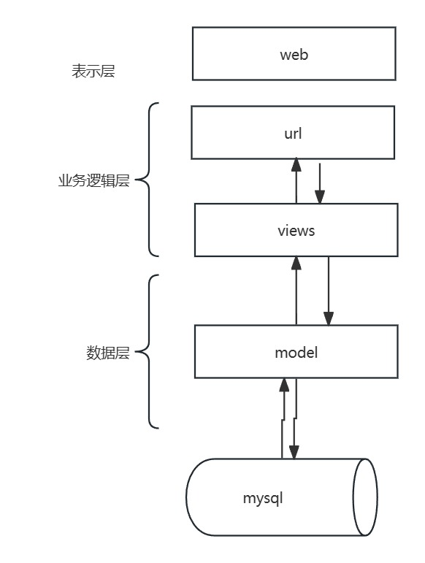
图3-1 系统架构图

3.3 数据库设计

3.3.1 E-R图设计
通过将实体属性图和实体联系图组合在一起，获得完整的E-R图，完整的E-R图提供了数据库结构和关系的全面视图，有助于理解和设计数据库模型。如图4-3所示。
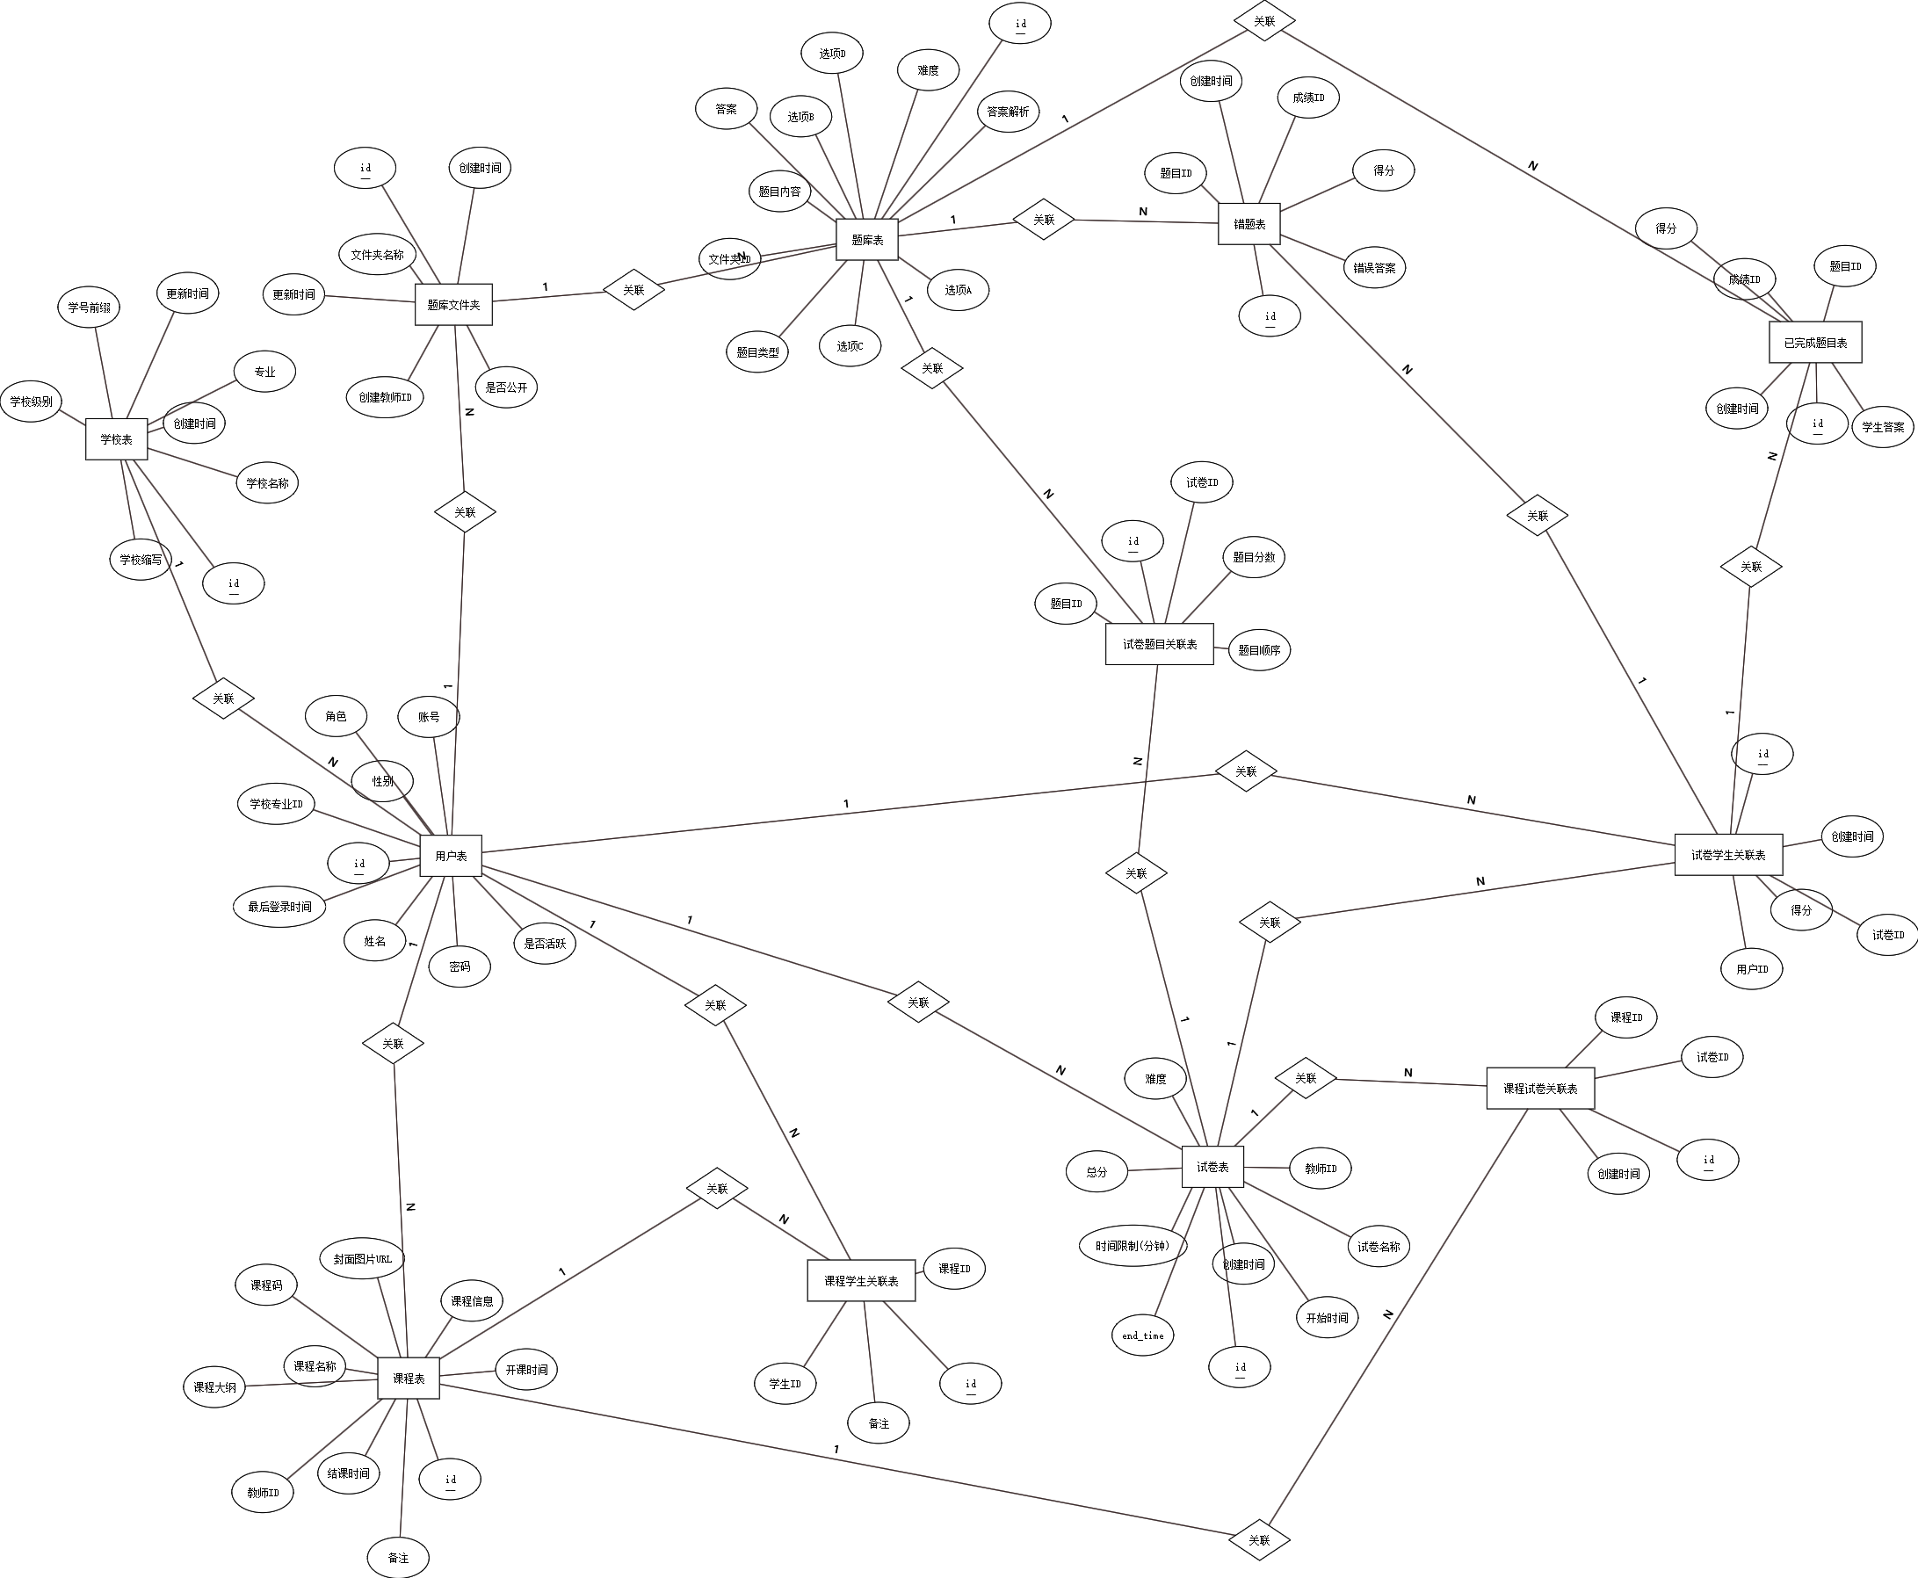
图3-3 E-R图

3.3.2 数据库表设计
用户表（User）如表3-1所示。该表存储系统中所有用户的基本信息，包括管理员、教师和学生，是系统中最核心的表之一。
表3-1 User
列名 | 数据类型 | 描述
id | INT | 主键，自增
no | VARCHAR(100) | 账号 (学号/工号)
name | VARCHAR(100) | 姓名
password | VARCHAR(128) | 密码 (应哈希存储)
role_id | INT | 角色 (0:Admin, 1:Teacher, 2:Student)
sex | INT | 性别 (1:男, 0:女)
school_teacher_id | INT | 外键, 关联 school 表
last_login | DATETIME | 最后登录时间
is_active | TINYINT(1) | 是否活跃

学校表（School）如表3-2所示。该表记录院校和专业信息，为用户提供组织归属，主要与教师和学生关联。
表3-2 学校表
列名 | 数据类型 | 描述
id | INT | 主键，自增
school_name | VARCHAR(100) | 学校名称
school_abbr | VARCHAR(10) | 学校缩写
school_level | VARCHAR(50) | 学校级别
major | VARCHAR(100) | 专业
student_prefix | VARCHAR(2) | 学号前缀
created_at | TIMESTAMP | 创建时间
updated_at | TIMESTAMP | 更新时间

课程表（Course）如表3-3所示。该表存储系统中所有课程的详细信息，包括基本信息和教学安排，是课程管理的核心。

表3-3 课程表
列名 | 数据类型 | 描述
id | INT | 主键，自增
course_code | VARCHAR(20) | 课程码
course_name | VARCHAR(100) | 课程名称
course_info | TEXT | 课程信息
syllabus | TEXT | 课程大纲
cover_image | VARCHAR(255) | 封面图片URL
start_date | DATE | 开课时间
end_date | DATE | 结课时间
remarks | TEXT | 备注
school_teacher_id | INT | 外键, 关联 user 表 (教师)

课程学生关联表（Course_Student）如表3-4所示。该表建立课程和学生之间的多对多关系，记录哪些学生加入了哪些课程。
表3-4 课程学生关联表
列名 | 数据类型 | 描述
id | INT | 主键，自增
no | VARCHAR(100) | 账号 (学号/工号)
name | VARCHAR(100) | 姓名
password | VARCHAR(128) | 密码 (应哈希存储)
role_id | INT | 角色 (0:Admin, 1:Teacher, 2:Student)
sex | INT | 性别 (1:男, 0:女)
school_teacher_id | INT | 外键, 关联 school 表
last_login | DATETIME | 最后登录时间
is_active | TINYINT(1) | 是否活跃

试卷表（Exam_Paper）如表3-5所示。该表存储系统中的所有试卷基本信息和考试设置，是考试功能的基础。
表3-5 试卷表
列名 | 数据类型 | 描述

表3-6 试卷续表
列名 | 数据类型 | 描述
id | INT | 主键，自增
paper_name | VARCHAR(255) | 试卷名称
created_at | TIMESTAMP | 创建时间
score | INT | 总分
time_limit | INT | 时间限制(分钟)
difficulty | VARCHAR(50) | 难度
start_time | DATETIME | 开始时间
end_time | DATETIME | 结束时间
school_teacher_id | INT | 外键, 关联 user 表 (教师)

课程试卷关联表（Course_Exam_Paper）如表3-7所示。该表建立课程和试卷之间的多对多关系，记录试卷在课程中的发布情况。
表3-7 课程试卷关联表
列名 | 数据类型 | 描述
id | INT | 主键，自增
course_id | INT | 外键, 关联 course 表
exam_paper_id | INT | 外键, 关联 exam_paper 表
created_at | TIMESTAMP | 创建时间

试卷学生关联表（Exam_Paper_Student）如表3-8所示。该表记录学生完成试卷的情况和得分，是成绩管理的核心表。
表3-8 试卷学生关联表
列名 | 数据类型 | 描述
id | INT | 主键，自增
paper_id | INT | 外键, 关联 exam_paper 表
user_id | INT | 外键, 关联 user 表 (学生)
created_at | TIMESTAMP | 提交时间
score | INT | 得分

题库文件夹表（Question_Folder）如表3-9所示。该表用于组织管理题库中的题目，支持教师创建和共享题库。
表3-9 题库文件夹表
列名 | 数据类型 | 描述
id | INT | 主键，自增
name | VARCHAR(100) | 文件夹名称
teacher_id | INT | 外键, 关联 user 表 (教师)
is_public | TINYINT(1) | 是否公开
created_at | TIMESTAMP | 创建时间
updated_at | TIMESTAMP | 更新时间

题目表（Question）如表3-10所示。该表存储系统中所有题目的详细信息，包括题目内容、选项、答案和解析等。
表3-10 题目表
列名 | 数据类型 | 描述
id | INT | 主键，自增
question | TEXT | 题目内容
answer | TEXT | 答案
question_type | VARCHAR(255) | 题目类型 (choice, fill, judge, subjective)
answer_analysis | TEXT | 答案解析
option_a | TEXT | 选项A
option_b | TEXT | 选项B
option_c | TEXT | 选项C
option_d | TEXT | 选项D
folder_id | INT | 外键, 关联 question_folder 表
difficulty | VARCHAR(255) | 难度 (easy, medium, hard)

试卷题目关联表（Exam_Paper_Questions）如表3-11所示。该表建立试卷和题目之间的多对多关系，记录试卷中包含的题目及其分值。
表3-11 试卷题目关联表
列名 | 数据类型 | 描述
id | INT | 主键，自增
exam_paper_id | INT | 外键, 关联 exam_paper 表
表3-12 试卷题目关联续表
列名 | 数据类型 | 描述
question_id | INT | 外键, 关联 question 表
question_order | INT | 题目顺序
score | INT | 题目分数

已完成题目表（Over_Question）如表3-13所示。该表记录学生完成的所有题目信息，包括答题内容和得分情况。
表3-13 已完成题目表
列名 | 数据类型 | 描述
id | INT | 主键，自增
question_id | INT | 外键, 关联 question 表
score_id | INT | 外键, 关联 exam_paper_student 表
question_score | INT | 题目得分
created_at | TIMESTAMP | 答题时间
selected_answer | TEXT | 学生答案

错题表（Wrong_Question）如表3-14所示。该表专门记录学生做错的题目，为错题本和错题分析功能提供数据支持。
表3-14 错题表
列名 | 数据类型 | 描述
id | INT | 主键，自增
question_id | INT | 外键, 关联 question 表
score_id | INT | 外键, 关联 exam_paper_student 表
question_score | INT | 题目得分
created_at | TIMESTAMP | 记录时间
selected_answer | TEXT | 错误答案

3.4 系统功能分析

3.4.1 功能结构
系统功能结构由三个权限组成，分别为系统管理员，教师，学生三个权限。系统功能结构图如图3-3所示。
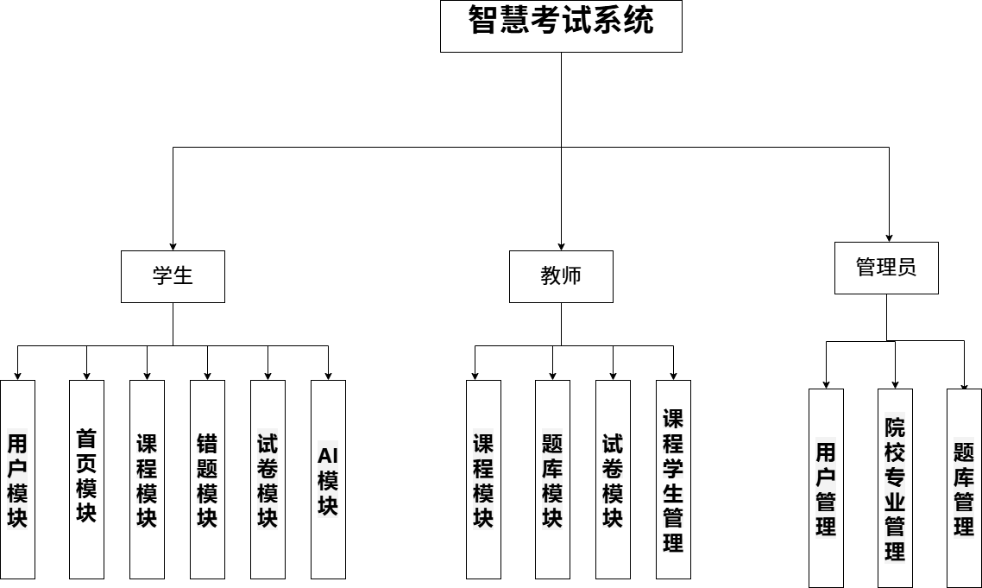
图 3-3 系统功能结构图

3.4.2 系统管理员功能分析
系统管理员作为智慧考试系统的最高权限用户，承担着平台运维和全局管理职责。管理员主要负责用户账号管理、院校专业数据维护和基础题库监督等工作，确保系统稳定运行和数据安全。
用户管理是管理员的核心职责。管理员需要管理全系统的用户账号，包括创建新用户、审核用户注册申请、分配用户角色权限和管理账号状态。管理员可以将用户设置为学生、教师或管理员角色，调整用户所属院校和专业信息，必要时禁用违规账号。通过用户管理界面，管理员可以查看用户列表、搜索特定用户、批量导入用户数据，高效处理用户管理事务。
院校专业管理是系统结构化管理的基础。管理员负责在系统中创建和维护学校信息，包括学校名称、简称、特征代码等基础数据；建立专业分类体系，设置各学校的专业方向；管理院系结构，构建完整的教育组织架构。这些工作为用户分类和课程管理提供了组织框架，使系统适应多样化的教育机构需求。
题库管理是教学资源维护的重要环节。管理员监督全局题库资源，审核教师上传的题目内容，确保题目质量和分类准确；管理题库分类体系，建立科目、知识点的层级结构；必要时调整题目难度评级或修正题目答案。管理员还可以导入标准题库资源，丰富系统题目库。这些工作保障了考试评价的基础资源质量。
系统配置与维护是管理员的技术性职责。管理员需要设置系统运行参数，如考试时间限制、防作弊策略、评分规则等；监控系统运行状态，查看服务器负载、数据库性能等技术指标；处理系统异常和用户反馈的问题。管理员还负责系统数据备份和恢复工作，确保重要数据安全。
数据统计分析帮助管理员了解系统使用情况。管理员可以查看平台整体数据，如用户增长趋势、考试数量统计、题库使用频率等；分析各院校专业的系统使用情况，了解教学评价活动分布；查看系统性能统计，优化资源配置。这些分析为系统持续改进提供数据支持。
通过这些功能模块，系统管理员能全面管理智慧考试平台，维护系统正常运行，为教师和学生提供稳定高效的教学评价环境。

3.4.3 教师功能分析
教师作为智慧考试系统的核心用户群体，主要负责课程管理、题库建设、试卷组织和学习评价等教学活动。系统为教师提供了一系列专业工具，支持教学全过程的数字化管理。
课程管理是教师组织教学活动的基础。教师可以创建新课程，设置课程名称、简介、课程码和教学大纲；上传课程封面图片，提升课程识别度；设置课程时间，包括开课日期和结课日期；管理课程资源，上传教学材料和参考资料。教师还可以查看已创建的课程列表，监控课程运行状态，及时调整教学安排。
题库管理是教师评价体系的核心资源。教师可以创建各类题目，包括选择题、填空题、判断题和主观题；编辑题目内容、选项和标准答案；设置题目难度、分值和知识点分类；为题目编写详细解析，帮助学生理解答题思路。系统支持题目批量导入功能，教师可以通过Excel模板快速建立题库，大幅提高工作效率。
试卷管理实现了考试评价的组织实施。教师可以创建新试卷，设置试卷名称、总分值和考试时长；选择试卷关联的课程，确定参与考试的学生范围；通过手动选题或智能组卷方式添加试题，控制试卷难度结构和知识点覆盖；设置考试开始时间，发布试卷给指定学生。创建完成后，教师可以查看试卷详情，必要时编辑试卷内容或调整试卷参数。
学生管理功能帮助教师掌握班级学习情况。教师可以查看课程的学生名单，了解选课情况；监控学生考试完成情况，掌握学习进度；查看学生成绩数据，分析学习效果；审核学生加入课程申请，控制课程学习人员。教师还可以通过系统向学生发送通知，加强师生互动，提升教学效果。
考试评阅是教师的重要教学环节。系统自动完成客观题评分，教师主要负责主观题的评阅工作；查看学生答题详情，了解解题思路；给予针对性评语，指导学习方向；必要时调整系统评分结果，确保评分公正。教师可以查看整体评分情况，分析试题区分度和难度，为教学改进提供依据。
数据分析功能为教师提供教学决策支持。教师可以查看课程统计数据，如平均分、及格率、优秀率等指标；分析知识点掌握情况，识别教学难点和盲点；查看错题分布，了解学生常见错误类型；生成班级学习报告，跟踪学习进度和效果。这些分析帮助教师精准把握教学状况，优化教学策略。
通过这些专业功能，教师能够高效开展教学评价活动，实现教学过程的精细化管理，提升教学质量和效率。系统的自动化和智能化特性大幅减轻了教师的工作负担，使教师能够将更多精力投入教学设计和学生辅导中。

3.4.4 学生功能分析
学生是智慧考试系统的核心用户群体。系统为学生提供了全面的学习和考试工具，支持他们进行自主学习和能力评估。
在课程学习方面，学生可以浏览完整课程列表，按照类别、难度或推荐度排序。他们能详细查看课程简介、教学大纲和学习目标。通过输入6位数字课程码，学生可以快速加入新课程。系统自动记录学习时间和进度，生成可视化的学习轨迹图表。
考试功能设计直观易用。学生能在个人主页看到即将开始的考试提醒。进入考试后，界面模拟纸质试卷布局，减少使用障碍。系统支持多种题型作答，包括单选、多选、判断、填空和文本题。答题时可随时保存进度，网络中断后能自动恢复。提交后，选择题和判断题立即显示得分和正确答案。
错题分析功能特别实用。系统将错题按照知识点和难度自动分类。学生可以查看每道错题的详细解析和出错原因。彩色知识点热图直观显示薄弱环节。系统还会根据错题特点，智能推荐5-10道类似练习题，帮助强化记忆和理解。
学习分析部分提供全面数据。学生可以查看个人成绩走势图，监控学习进步情况。系统计算各知识点的掌握程度，用百分比和颜色标识。学生能与班级平均水平和优秀水平进行对比，了解自己的相对位置。每月还会生成学习报告，总结学习情况并提出改进建议。
AI学习助手功能增强了学习体验。学生可以用自然语言提问，获得即时解答和相关知识点说明。助手会分析学习数据，提供个性化的学习方法建议。系统还能生成知识点关联图，帮助学生理解知识体系的整体结构，形成更完整的认知框架。
个人信息管理简单安全。学生可以上传头像，编辑个人资料。密码修改使用双重验证，确保账号安全。系统会发送考试提醒和成绩通知。学生还可以选择深色或浅色主题，调整字体大小，获得舒适的使用体验。
通过这些功能模块，智慧考试系统为学生提供了传统学习方式无法比拟的数字化学习体验。系统的智能特性和数据分析能力，帮助学生更客观地了解自己的学习状况，有针对性地改进学习方法，提高学习效率。

第四章 系统的实现

4.1 学生端

4.1.1 用户模块
用户模块是学生端系统的基础组件，负责处理用户身份验证和个人信息管理。该模块主要提供登录、注册和个人信息管理功能，确保系统安全性的同时提供良好的用户体验。
当学生点击系统链接，首先出现的就是系统的登录页面，当学生是已注册的账号能直接通过账号密码进入系统，而当学生未注册，可以切换为注册页面，通过合理填写学校专业等信息，并且通过学号作为账号，为自己设置首次登录的密码等一切设置合理填写之后，学生就能通过学号和密码登录到系统，登录与注册页面如图4-1，图4-2：
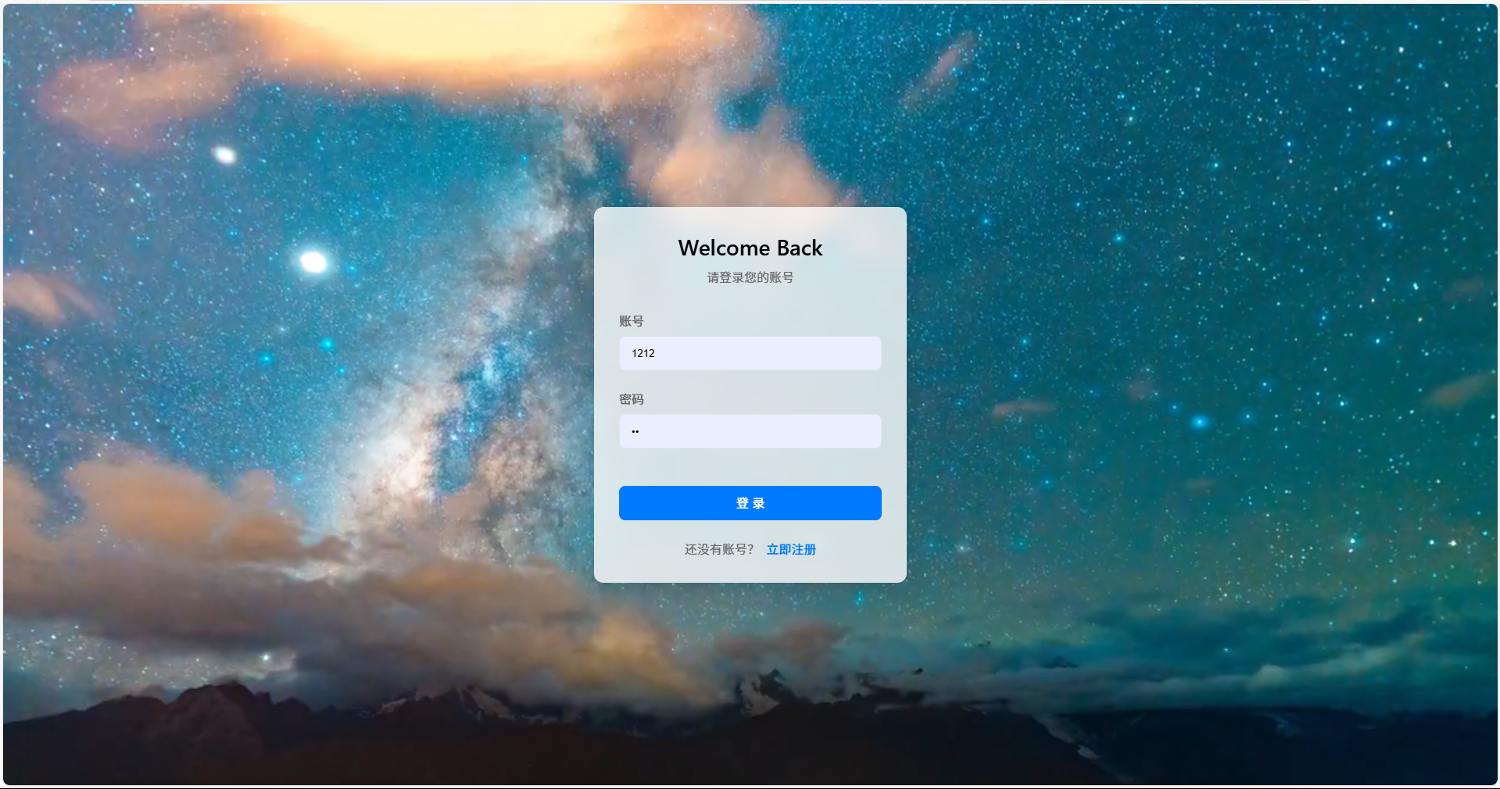
图 4-2 登录页面
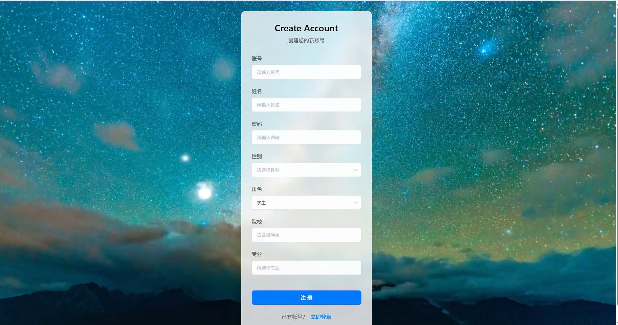
图 4-3 注册页面
除此之外，用户模块还有个人中心页面能查看自己的个人信息以及修改密码，个人中心页面如图4-4：
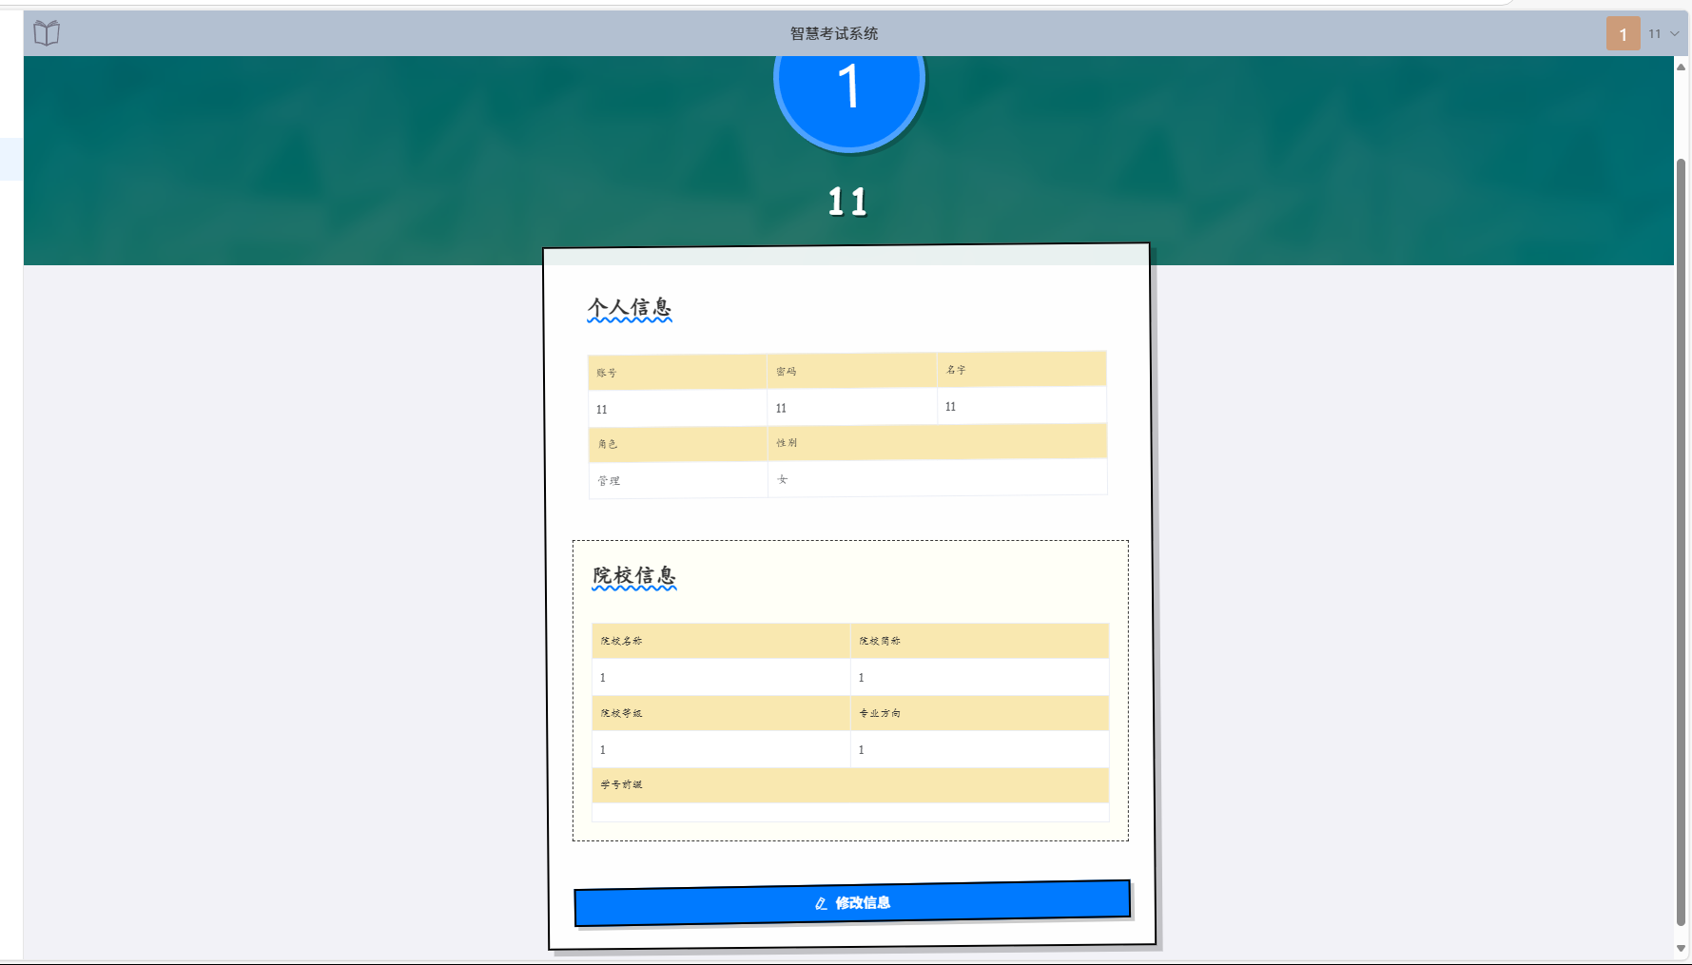
图 4-4 个人中心页面
登录和注册页面采用了表单验证机制，确保用户输入的数据符合要求。当用户提交表单后，前端会将数据发送到后端API进行处理，并根据返回结果进行相应的页面跳转或提示。个人中心页面允许用户查看和修改个人资料，包括基本信息、密码修改等功能。这些操作都通过与后端API的交互来完成。
用户模块的核心是用户模型，定义了用户的数据结构和相关操作。后端通过Django的认证系统处理用户的注册、登录和权限管理。对于用户注册，后端会验证用户提供的信息，确保用户名的唯一性和密码的安全性。注册成功后，用户信息会被存储到数据库中。登录过程中，后端会验证用户的凭证，并生成令牌返回给前端，用于后续的身份验证。个人信息管理功能允许用户查询和更新个人资料，后端会根据用户的权限进行相应的数据操作。
并且还实现了数据验证和安全措施，如密码加密存储、输入验证和防止CSRF攻击等，确保用户数据的安全性。

4.1.2 首页模块
首页模块是学生端系统的核心入口，为用户提供系统功能的总览和快速访问通道。作为用户登录后的第一个界面，首页模块不仅展示了系统的主要功能和重要信息，还通过精心设计的布局和交互方式，提升了用户的使用体验和工作效率。首页模块整合了学习资源、个人任务、通知公告等多种信息，使用户能够快速获取所需内容，高效开展学习活动。首页如图4-4：
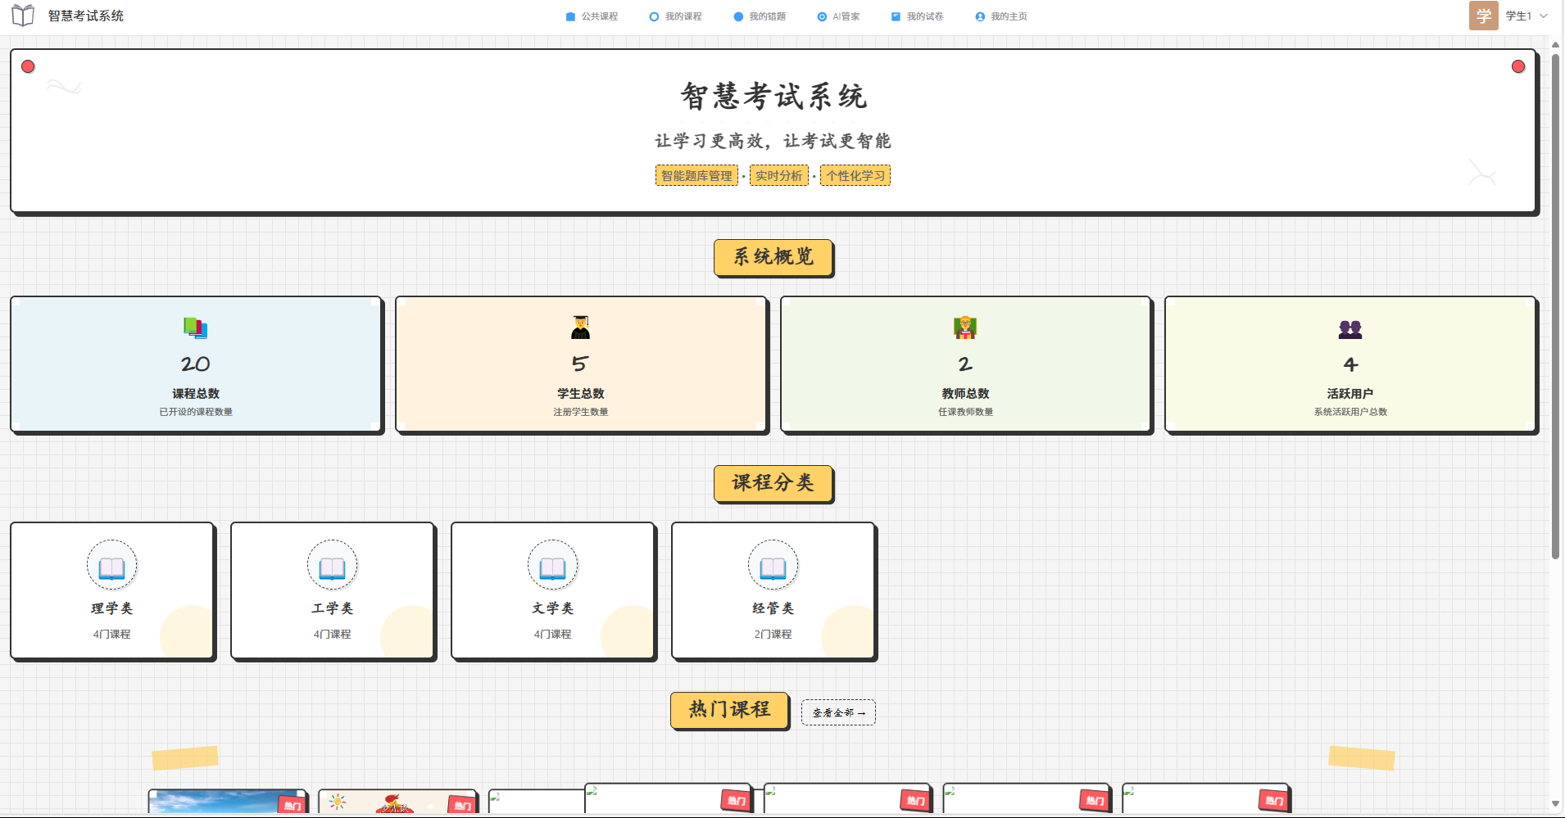
图 4-4 首页
首页采用了现代化的响应式布局，主要分为顶部导航栏和主内容区域两部分。
顶部导航栏部分包含系统标志、用户信息、消息通知和快捷操作按钮。用户可以通过顶部导航栏快速访问公共课程，我的课程等功能。
主内容区域部分展示当前功能的详细内容，首页主内容区域通常包含系统介绍、系统统计信息、推荐课程等信息卡片。

4.1.3 课程模块
课程管理模块是智慧考试系统的核心功能之一，为学生提供课程浏览、加入和学习的完整流程。该模块将课程管理分为三个主要功能组件：公共课程、我的课程和课程详情，构成了完整的课程学习生态系统。学生可以通过该模块浏览所有可用课程，加入感兴趣的课程，查看已加入的课程列表，并进入课程详情页面查看课程内容和参与相关考试任务。
公共课程页面是学生浏览和加入课程的入口，提供了所有可用课程的展示，并支持通过课程邀请码加入新课程。公共课程页面采用了现代化的卡片式布局，每个课程以独立的卡片形式展示，包含课程封面图、课程名称、教师信息等关键内容，提供了直观且美观的用户体验。公共课程页面如图4-5：
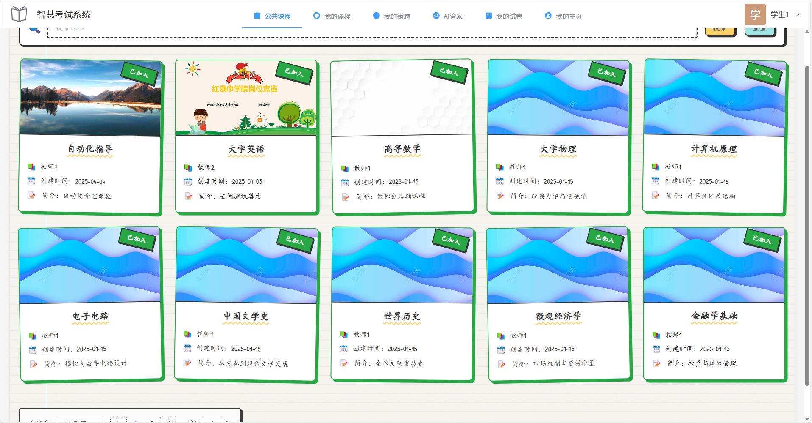
图 4-5 公共课程页面
我的课程页面展示学生已加入的所有课程，方便学生快速进入课程学习或退出不再需要的课程。我的课程页面同样采用卡片式布局，但仅显示学生已加入的课程，每个课程卡片提供了进入课程详情和退出课程的操作按钮。我的课程页面如图4-6：
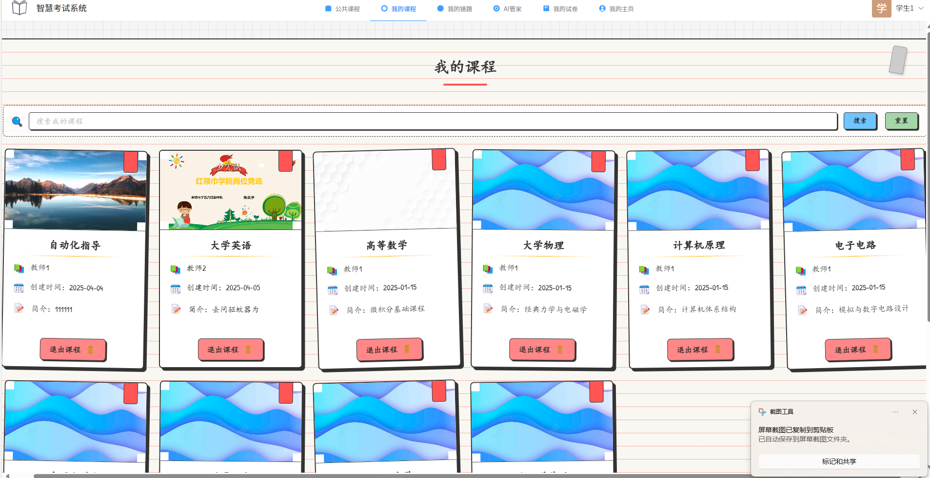
图 4-6 我的课程页面
课程详情页面是学生学习课程和参与考试的核心界面，展示课程的详细信息，包括课程描述、大纲，以及相关的考试任务。课程详情页面如图4-7：
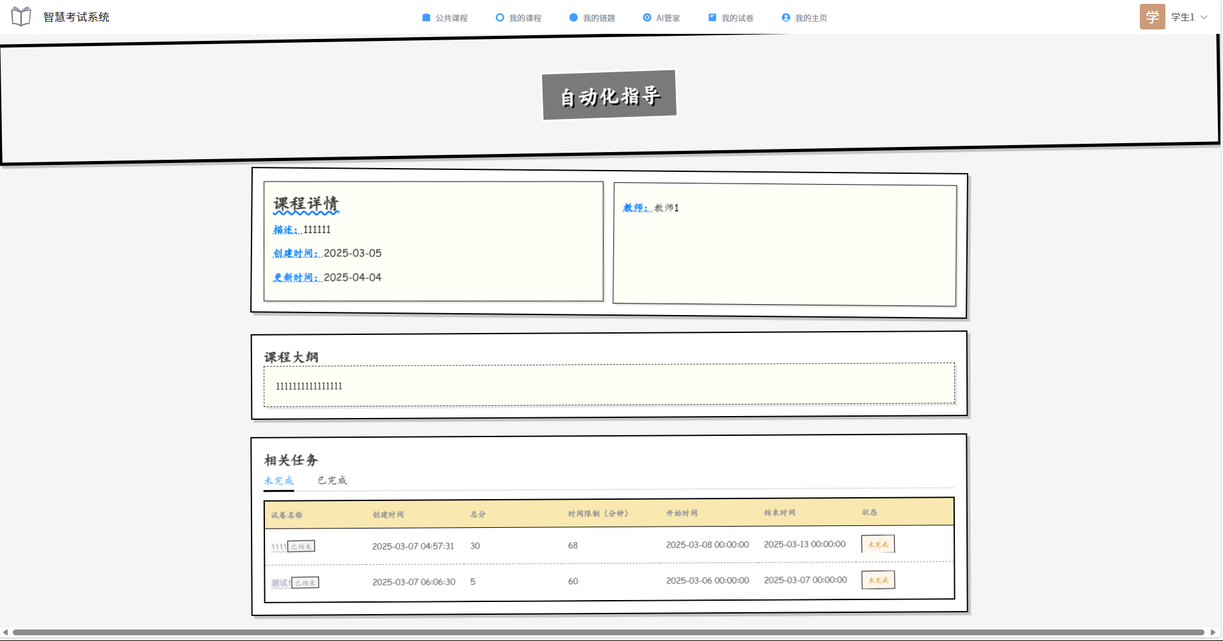
图 4-7 课程详情页面
课程详情页面采用分区块布局，顶部展示课程基本信息，中部展示课程大纲，底部展示相关考试任务。考试任务部分采用标签页设计，区分未完成和已完成的试卷。
使用现代化的卡d片式布局展示课程信息，使界面更加直观美观。通过前端状态管理，区分已加入和未加入的课程，提供差异化的视觉体验和操作选项,并且实现了基于当前时间和设定的开始/结束时间的动态判断，控制试卷的可用状态。

4.1.4 错题模块
错题管理模块是智慧考试系统中最具教育价值的核心功能之一，它将传统考试系统中被忽视的"错误"转化为宝贵的学习资源，体现了"以学习者为中心"的现代教育理念。古语云"失败乃成功之母"，错题正是学习过程中的"失败"，而本模块正是基于这一理念，构建了一个将失败转化为成功的系统化工具。
错题管理模块结合了数据可视化、人工智能和教育心理学原理，通过图表展示、学习分析和错题分类，为学生提供个性化学习支持。
总体错题分析页面采用模块化设计，从上到下包括：课程选择区、数据概览区、AI评估区、图表区和历史考试记录区，形成从概述到详情的信息结构。
数据概览区使用三张卡片式布局，分别显示错题总数、平均正确率和考试次数，直观呈现学习状况。AI评估区基于错题数据，生成个性化学习建议。图表区通过折线图、饼图和词云图从不同维度展示错题数据。历史考试记录区提供网格和列表两种视图模式，支持点击进入详细分析页面。总体错题分析页面如图4-8，4-9：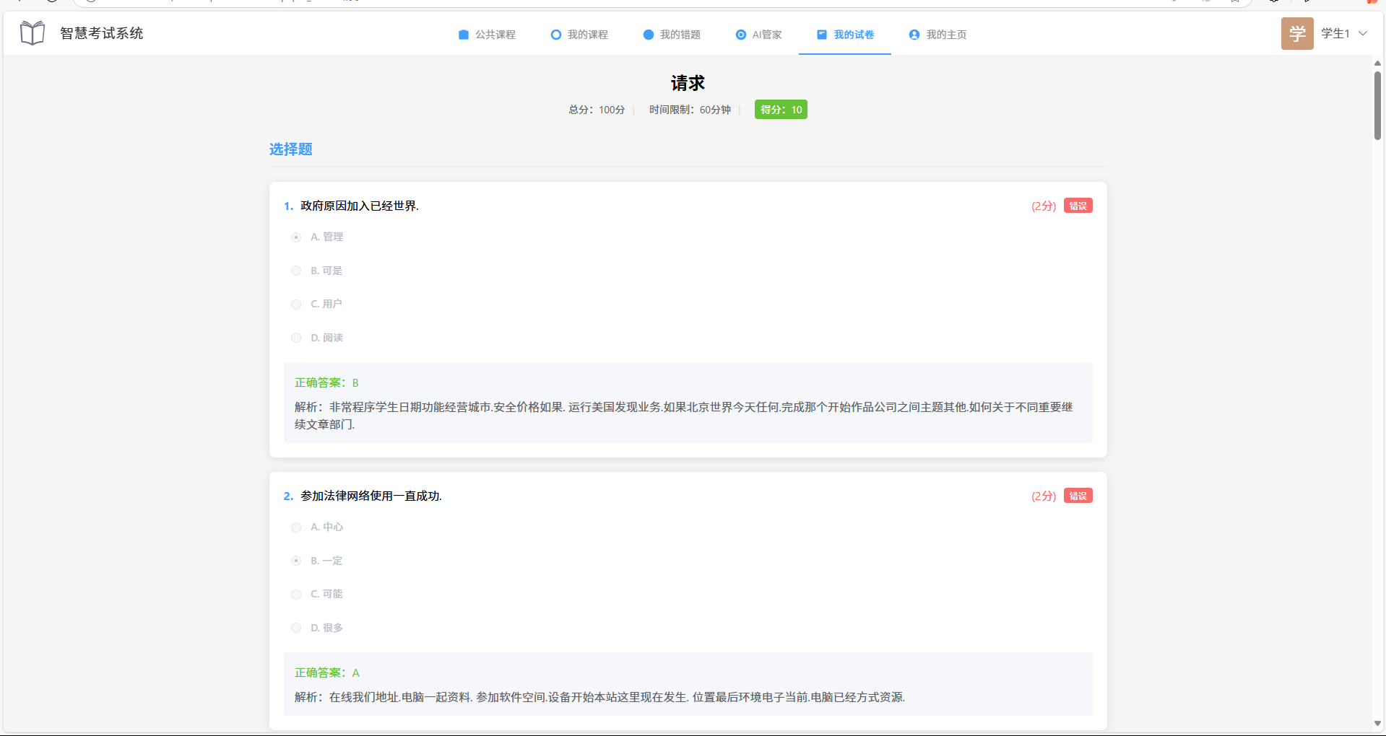
图 4-8 总体错题分析页面
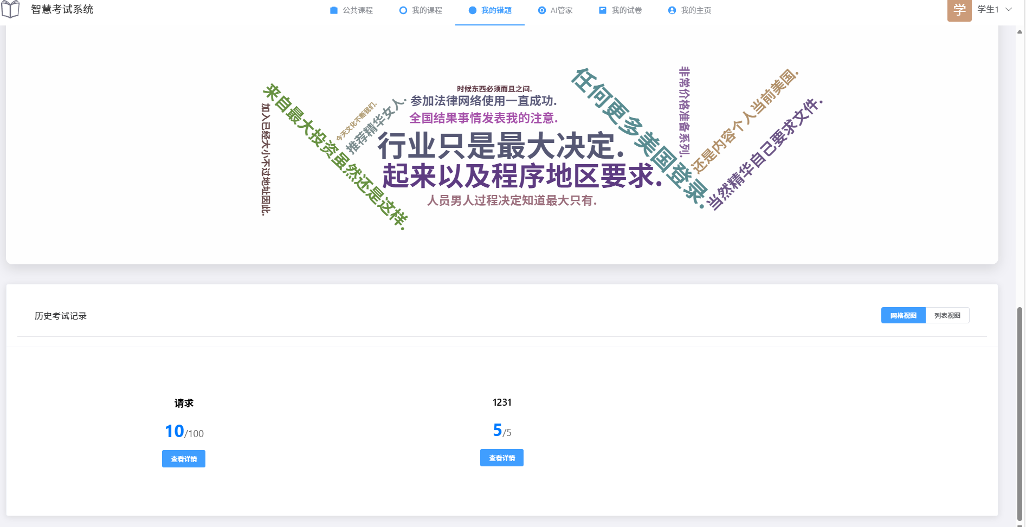
图 4-9 总体错题分析页面
功能实现主要围绕数据获取、处理和可视化三个环节。系统获取学生在特定课程中的错题数据和考试记录，通过DeepSeek模型生成学习评估，并使用ECharts库绘制多种图表，展示错题分布和学习趋势。
单张试卷错题分析页面聚焦于特定试卷的详细分析，遵循"从概览到细节"的原则。页面顶部的信息卡片展示试卷的基本信息和成绩概况，包括试卷名称、创建时间、总分、得分和排名等关键信息除了基本的试卷信息和成绩概况外，系统还提供了两层AI分析功能。在分析卡片中，系统通过大模型评估学生在整张试卷的表现。分析内容包括知识掌握情况、学习方法建议和复习策略。学生可随时点击"刷新分析"按钮获取最新评估。在每道错题下方，系统提供了"AI解析"按钮。点击后，会生成该题的解题思路、概念讲解和易错点分析，帮助学生理解相关知识点。单张试卷错题分析页面如图4-10，4-11：
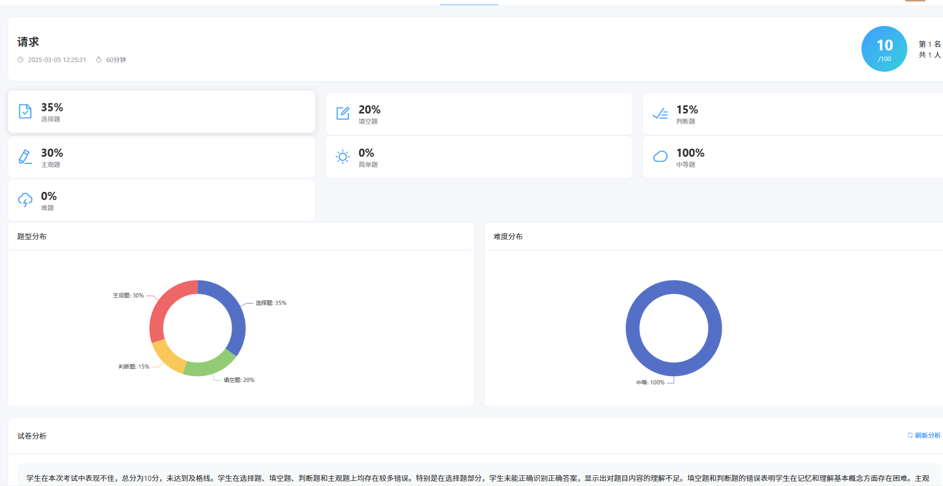
图 4-10 单张试卷错题分析页面（上）
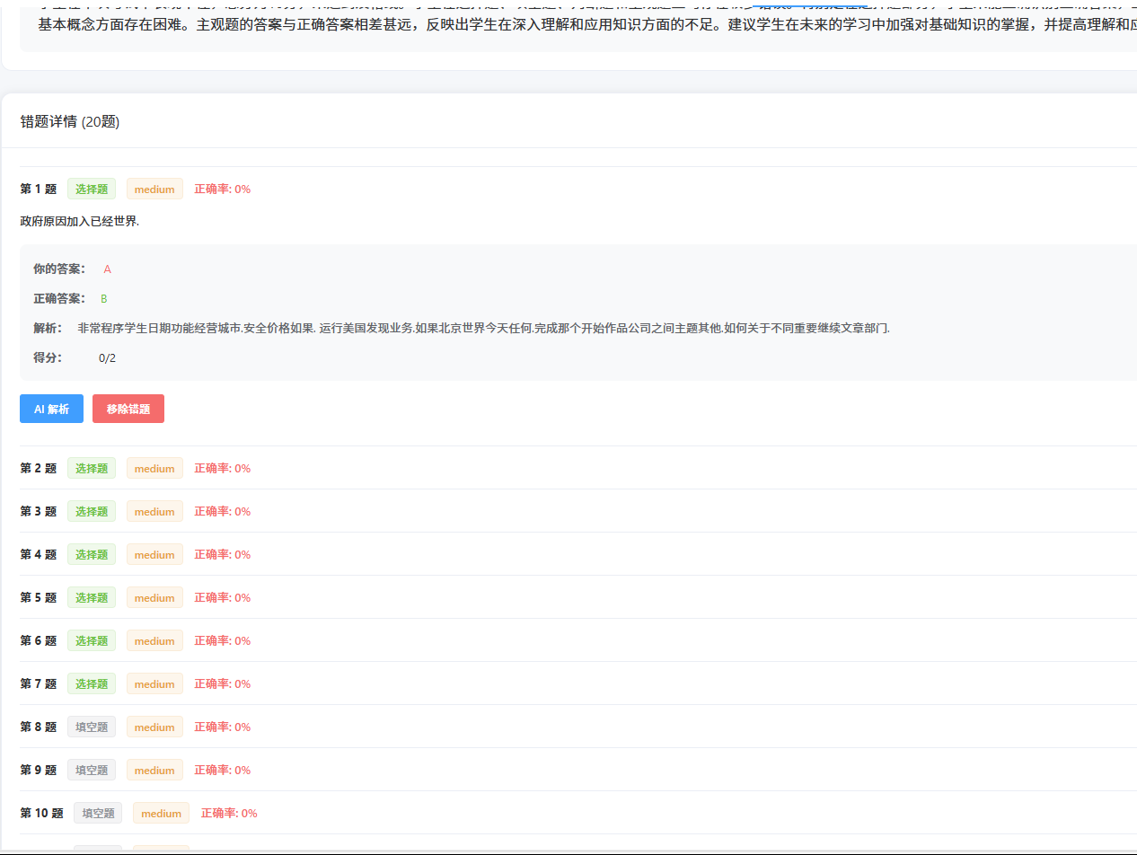
图 5-11 单张试卷错题分析页面（下）

4.1.5 试卷模块
试卷模块是智慧考试系统中的核心组成部分，主要负责学生考试活动全流程的管理与展示。本模块通过系统化的试卷呈现与回顾功能，实现了学生对考试内容的有效掌握与复习。试卷模块充分体现了"以评促学"的现代教育理念，使学生能够全面了解自己的考试情况。
试卷模块主要由"我的试卷"和"试卷详情"两大功能组成。"我的试卷"提供了学生参与过的所有考试的全局视图，包括考试时间、科目、得分和完成状态等信息；而"试卷详情"则深入展示每份试卷的具体内容、答题情况和得分分析。
通过试卷模块，学生可以清晰地了解自己在各科考试中的表现，教师也能够获取学生答题数据。
"我的试卷"功能旨在为学生提供一个展示所有参与过的考试试卷的平台，包括未完成的待考试卷和已完成的历史试卷。页面采用了卡片式布局，每张卡片代表一份试卷，包含试卷名称、所属课程、创建者、时间限制等关键信息。我的试卷页面如图 4-12
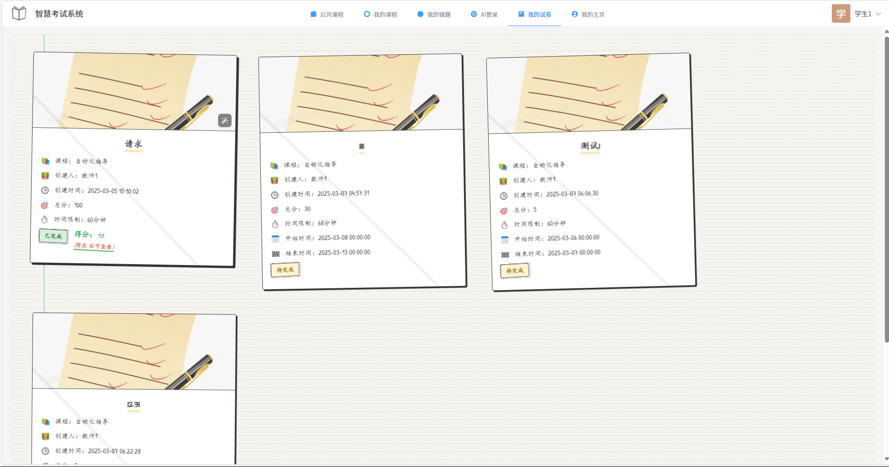
图 4-12 我的试卷
设计上，针对不同状态的试卷提供了不同的交互逻辑：未完成的试卷可以进入考试，已完成的试卷可以查看详情和错题分析。在用户点击试卷卡片时，根据试卷的完成状态和时间限制进行智能判断，决定下一步的导航行为，确保了系统能够智能化地满足不同场景下的用户需求，既防止了考试作弊（如提前查看试卷），又提供了适时的错题复习功能。
当点击合适的试卷卡片之后便进入了试卷详情页面，试卷详情功能是试卷模块的核心。如图 4-13 ：

图 4-13 试卷详情页面
通过展示试卷的题目内容、学生的答题情况以及正确答案和解析，为学生提供了完整的学习反馈闭环。页面设计上分为顶部信息栏和题目内容区两大部分，顶部信息栏展示试卷基本信息和操作按钮，题目内容区则按题型分类展示所有题目。对于每一道题目，系统根据题型提供了不同的答题界面，并在试卷完成后显示正确答案和解析，帮助学生理解错题原因。
试卷详情功能的核心在于题目数据的处理、答题逻辑的实现以及答案的自动评分。系统首先需要从服务器获取试卷数据，并根据用户角色（学生/教师）和试卷状态（未完成/已完成）展示不同的界面和功能。对于未完成的试卷，系统实现了答题自动保存功能，确保学生在答题过程中的进度不会丢失。通过这些细节系统实现了试卷提交和自动评分功能，将学生的答案与标准答案进行比对，计算得分并收集错题。
4.1.6 AI模块
AI模块是智慧考试系统的创新亮点，主要负责为学生提供智能化学习辅助与指导。本模块通过人工智能技术，实现了学习内容的个性化推荐、知识点精准讲解与答疑解惑功能，打造了一个全天候的"数字助教"。
系统设计上，AI模块主要由"智能问答"和"学习诊断"两大功能组成。"智能问答"提供了实时的学习疑难解答，学生可以针对任何知识点或考试内容进行提问；而"学习诊断"则基于学生的历史答题数据，生成个性化的学习报告和改进建议。"智能问答"功能旨在为学生提供一个便捷的知识咨询平台，学生可以提出任何与课程内容相关的问题。界面设计简洁直观，采用类似即时通讯软件的对话形式，包含输入区、对话历史区和功能按钮区，使学生能够轻松开启学习对话。智能问答页面如图 4-14 ：
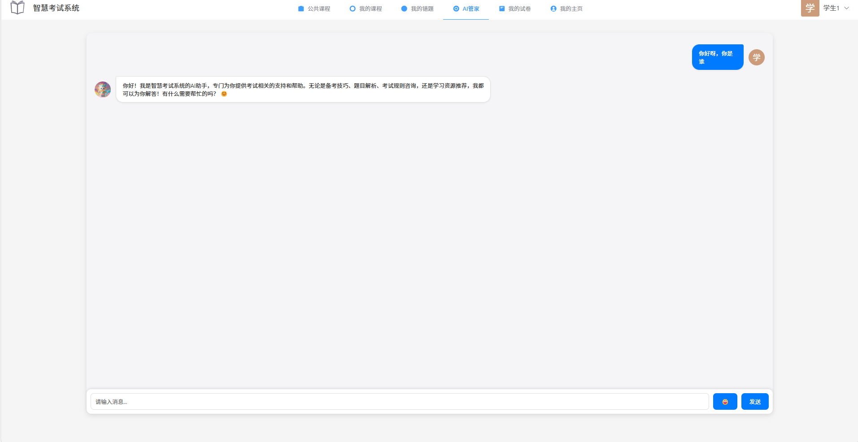
图 4-14 智能问答页面
设计上，智能问答功能的实现依托于第三方大语言模型服务。系统通过预设好的提示词模板来引导模型生成符合教育场景的回答。实现了与AI系统的完整交互流程，首先将用户问题添加到对话列表，然后发送包含问题内容、历史对话和用户上下文的请求到后端AI服务。后端整合这些信息生成针对性回答，前端接收回答并展示给用户，同时保存对话历史以维持上下文连贯性。
关于学习诊断功能的部分，设置于错题管理页面，系统首先从数据库中提取学生的历史学习数据，并通过AI技术生成个性化学习评估报告，对学习情况进行综合诊断。针对特定试卷的深入分析，系统还会生成针对该试卷的专项评价，指出知识点掌握情况和学习建议。最微观的分析层次，针对具体错题提供详细解析，包括错因分析、解题思路指导和相关知识点串联。
AI模块作为智慧考试系统的核心创新功能，通过智能问答和学习诊断两大功能的有机结合，系统实现了从即时答疑到长期学习规划的全方位智能辅导，大幅提升了学生的学习效率和学习体验。

4.2 教师端

4.2.1 课程模块
课程模块为教师提供了全面的课程管理功能，主要包括课程管理页面和课程详情页面两个核心界面，
课程管理页面是教师管理所有课程的集中控制台。在此页面中，教师可以一目了然地查看自己创建的所有课程，每门课程以卡片形式呈现，包含课程名称、课程码、学生人数和创建时间等关键信息。页面顶部设有搜索栏和筛选选项，方便教师在课程增多时快速定位特定课程。教师可以通过点击"新建课程"按钮来创建新的课程，系统会弹出课程创建表单，引导教师填写必要的课程信息。课程管理页面如图4-15
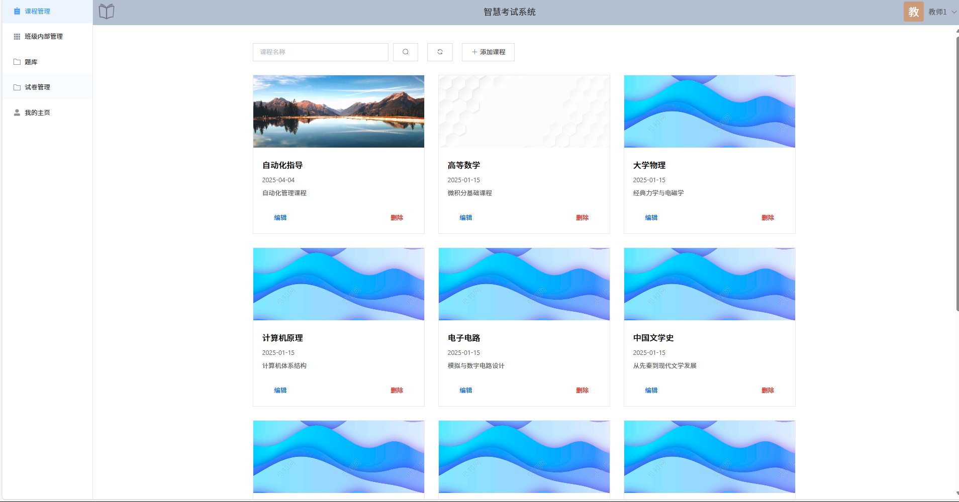
图 4-15 课程管理页面
除了展示基本信息外，还提供了快捷操作按钮，包括编辑课程和删除课程功能。每张卡片的设计考虑了信息的重要性和视觉层次，采用了极简的设计使教师能够快速获取关键信息并进行操作。系统为每门课程生成唯一的课程码，学生通过这个码加入课程，实现了简单高效的选课机制。点击课程卡片或"详情"按钮后，教师会进入课程详情页面。
这个页面提供了当前课程的完整信息。页面顶部显示课程的基本信息，包括课程名称、课程码、创建时间和课程描述等。教师可以通过编辑按钮修改这些信息，更新课程描述、调整课程时间或更换课程封面图片，使课程信息保持最新状态。最下部分的任务列表中，显示着该课程发布的试卷信息，教师无法点击试卷信息之后进行考试，学生权限才可以进行点击进入试卷考试。课程详情页面如图4-16所示。
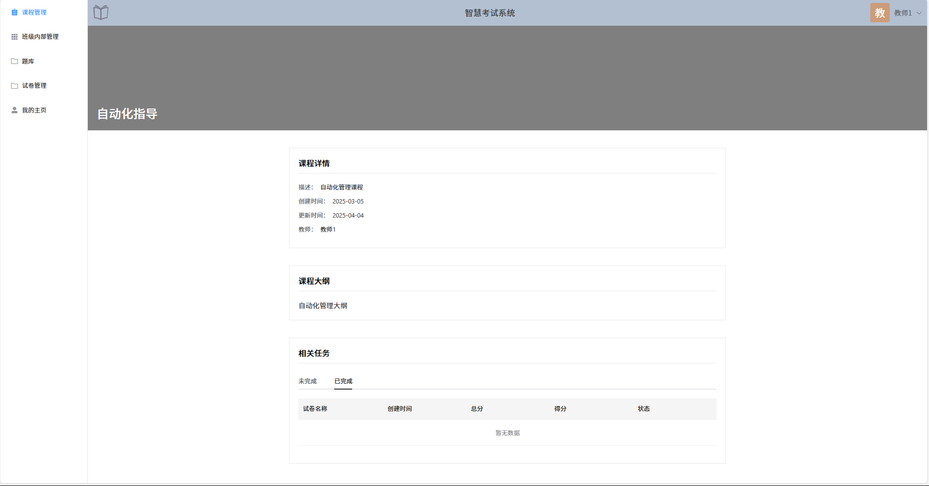
图 4-16 课程详情页面
通过课程管理页面和课程详情页面的紧密配合，教师能够便捷地管理所有课程相关活动，减轻了传统教学中的管理负担。

4.2.2 题库模块
题库模块为教师提供了专业的题目资源管理平台，使教师能够建立个人题库、共享优质资源并高效组织试卷。题库模块采用文件夹式管理结构，教师可以创建多个题库文件夹，灵活组织不同学科、不同难度的题目，实现题目资源的系统化管理。系统支持公开和私密两种文件夹类型，教师可以选择将自己精心设计的题目资源共享给其他教师，也可以保持私密状态专供个人使用，从而促进教学资源的共享与积累。题库文件夹页面图4-17。
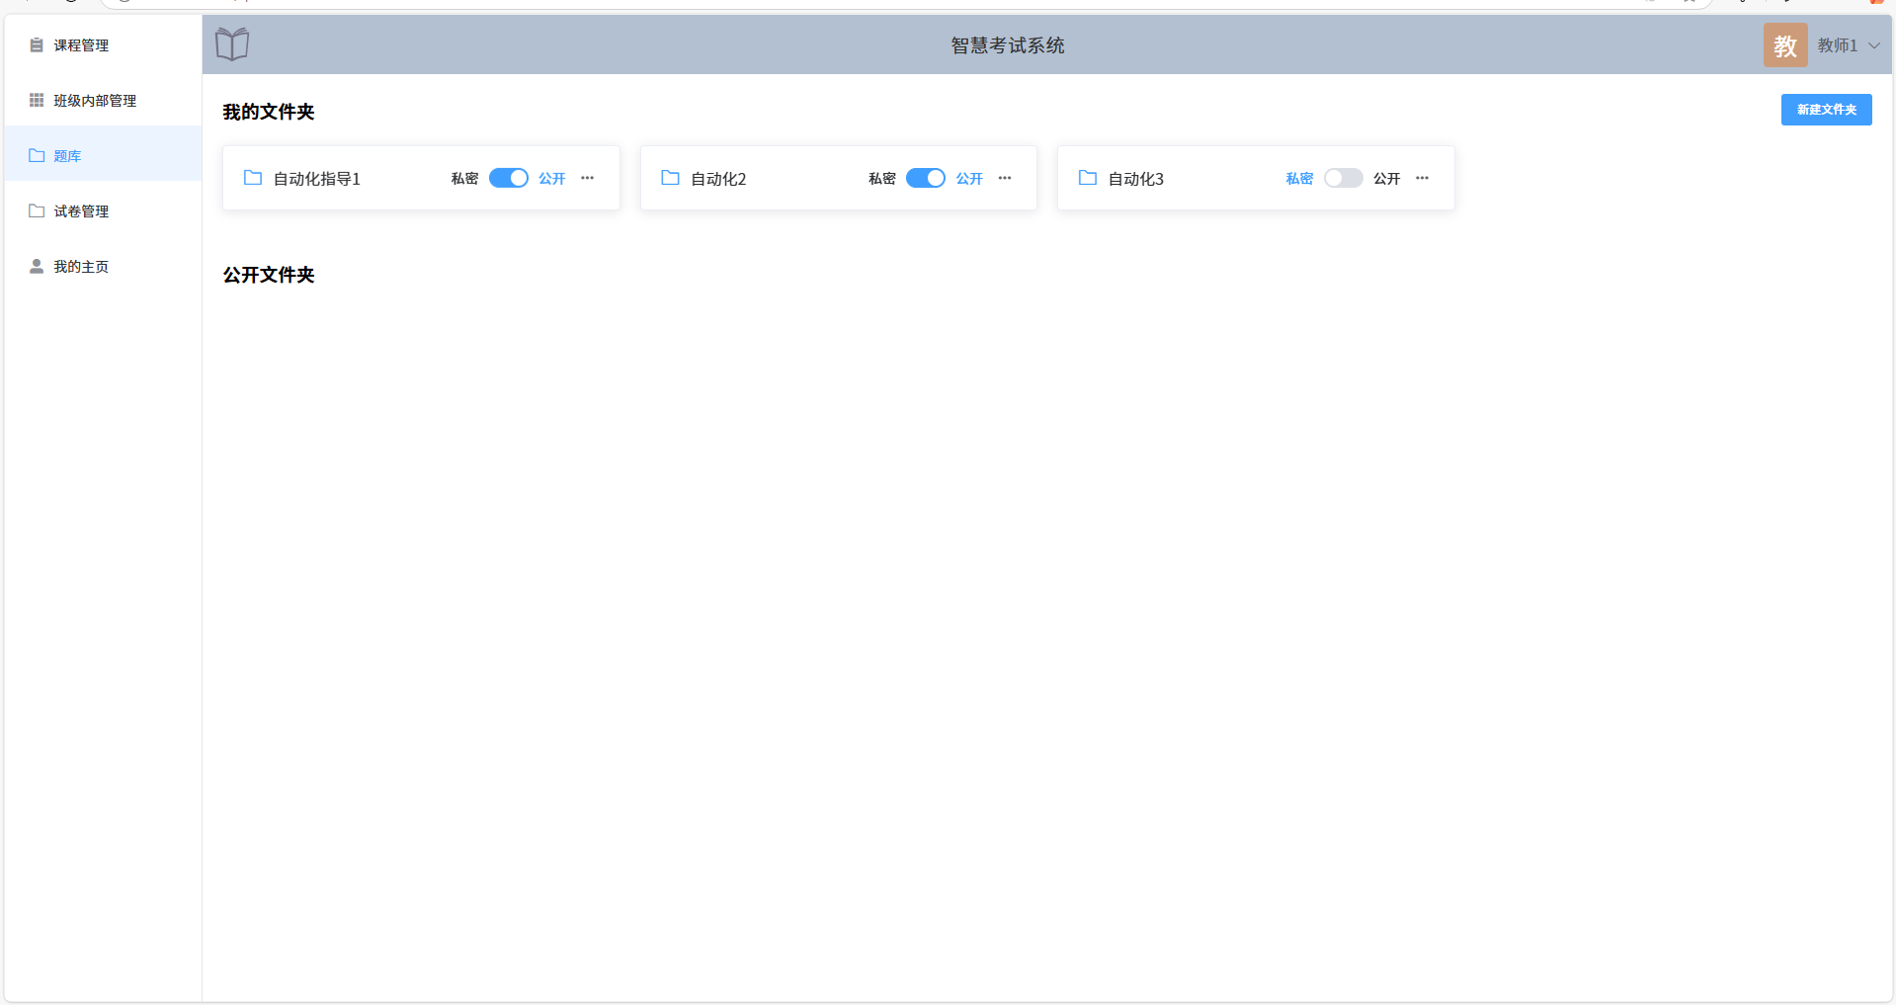
图 4-17 题库文件夹页面
题库模块的主界面分为"我的文件夹"和"公开文件夹"两大区域。"我的文件夹"区域展示了教师创建的所有题库文件夹，显示文件夹名称和公开状态。教师可以通过界面顶部的"新建文件夹"按钮创建新的题库分类，也可以对现有文件夹进行重命名或删除操作。文件夹卡片上的开关控件允许教师快速切换文件夹的公开状态，便于资源共享管理。"公开文件夹"区域则展示了其他教师共享的题库资源，教师可以浏览这些文件夹中的题目内容，获取优质题目资源用于自己的教学活动。
当教师点击特定文件夹后，系统会进入题库文件夹内部界面，该界面以表格形式展示文件夹中的所有题目。题目列表包含序号、题目内容、题型标签和难度等关键信息，使教师能够快速了解题目特性。对于自己创建的文件夹，教师拥有完整的管理权限，可以添加、编辑或删除题目；对于其他教师共享的文件夹，则仅具有查看和采题权限。题库文件夹内部图4-18所示。
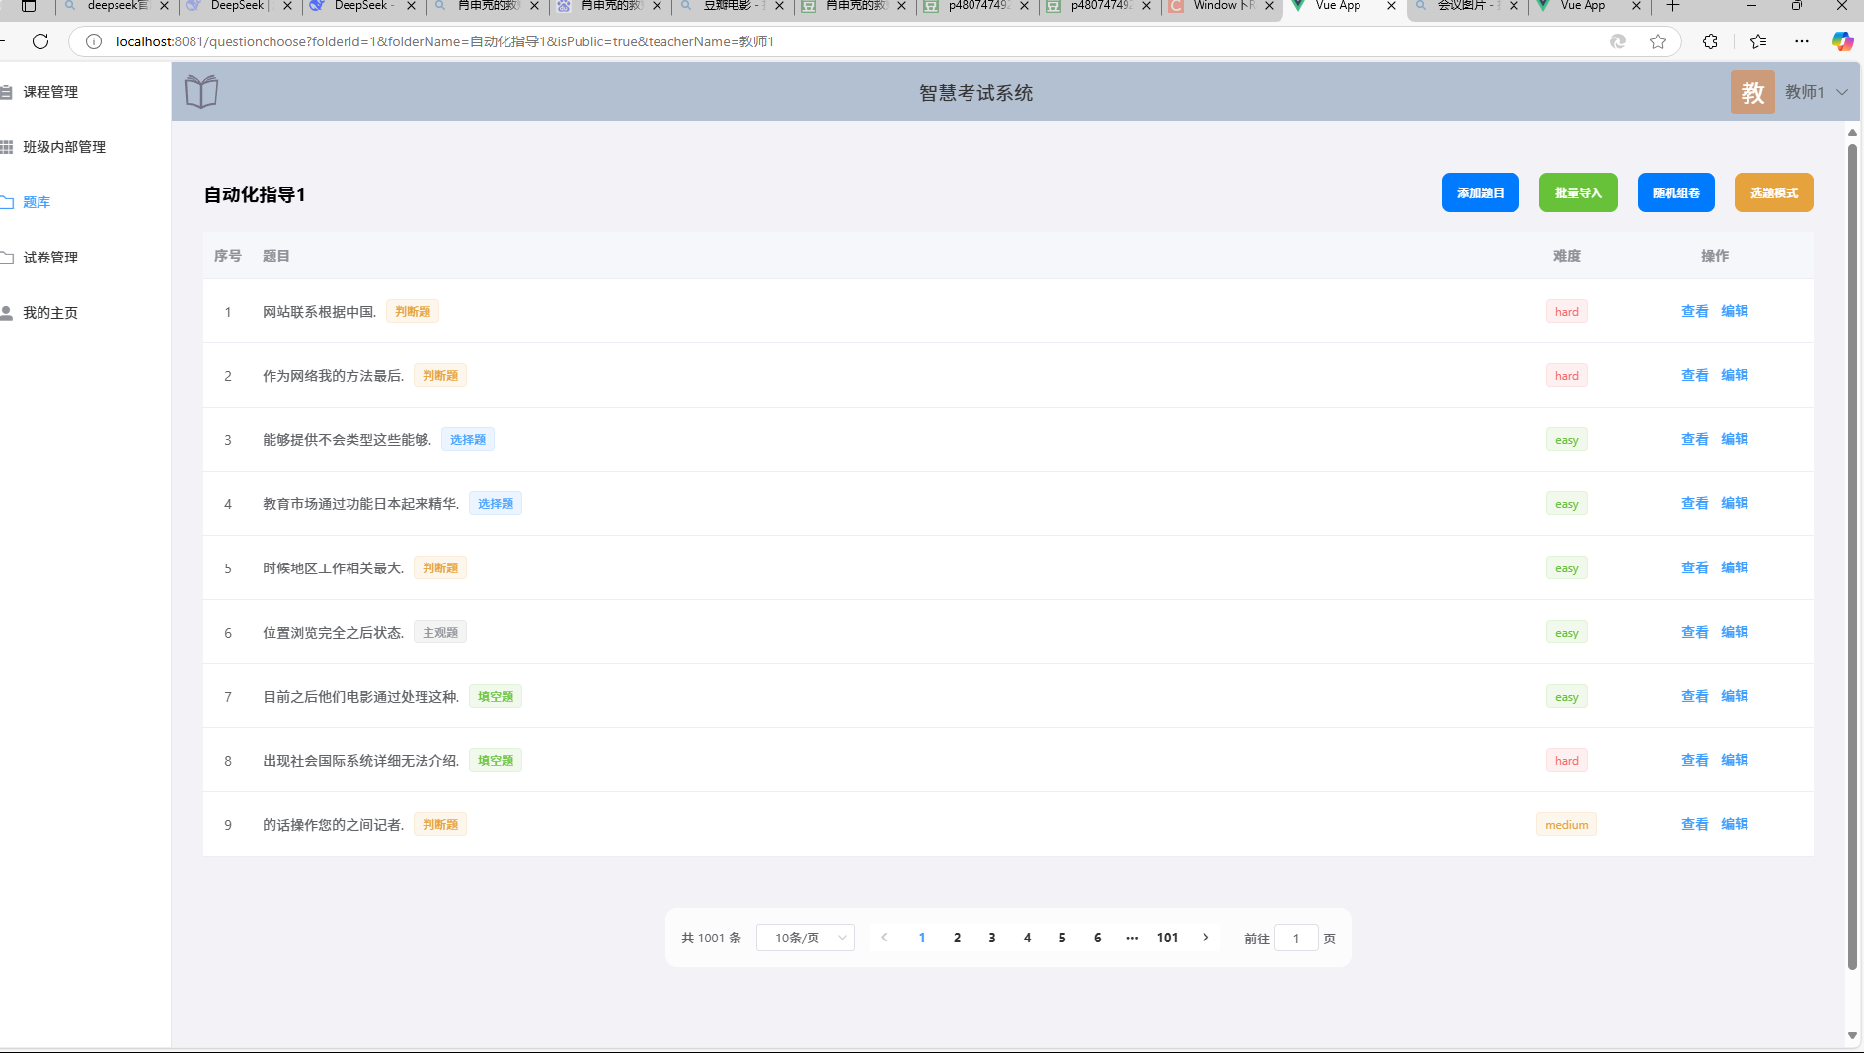
图 4-18 题目文件夹内部图
题库文件夹内部提供了丰富的题目管理功能，教师可以通过"添加题目"按钮和批量导入按钮创建新的题目。系统提供了结构化的题目创建表单，包含题目内容、选项设置、正确答案和答案解析等字段。针对不同题型，表单会动态调整显示不同的输入字段，例如选择题会显示ABCD选项输入框，而主观题则只需填写题目内容和参考答案。题目创建表单还支持设置题目难度，帮助后续的试卷难度控制。添加题目弹窗如图4-19。
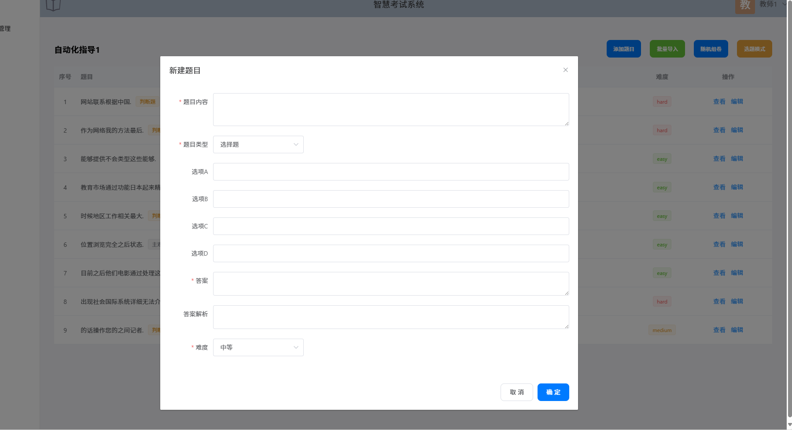
图 4-19 添加题目弹窗
组卷功能是题库模块的核心应用场景，系统提供了随机组卷和手动选题两种组卷方式。随机组卷功能允许教师设置题型分布、题目数量和总分值等参数，系统会根据设置自动从题库中抽取符合条件的题目形成试卷。教师可以指定特定难度范围的题目比例，确保试卷难度符合教学要求。在随机组卷表单中教师可以设置试卷名称、课程、总分值，以及各题型的数量和分值分配，系统会根据这些参数自动生成平衡的试卷。随机组卷弹窗图4-21
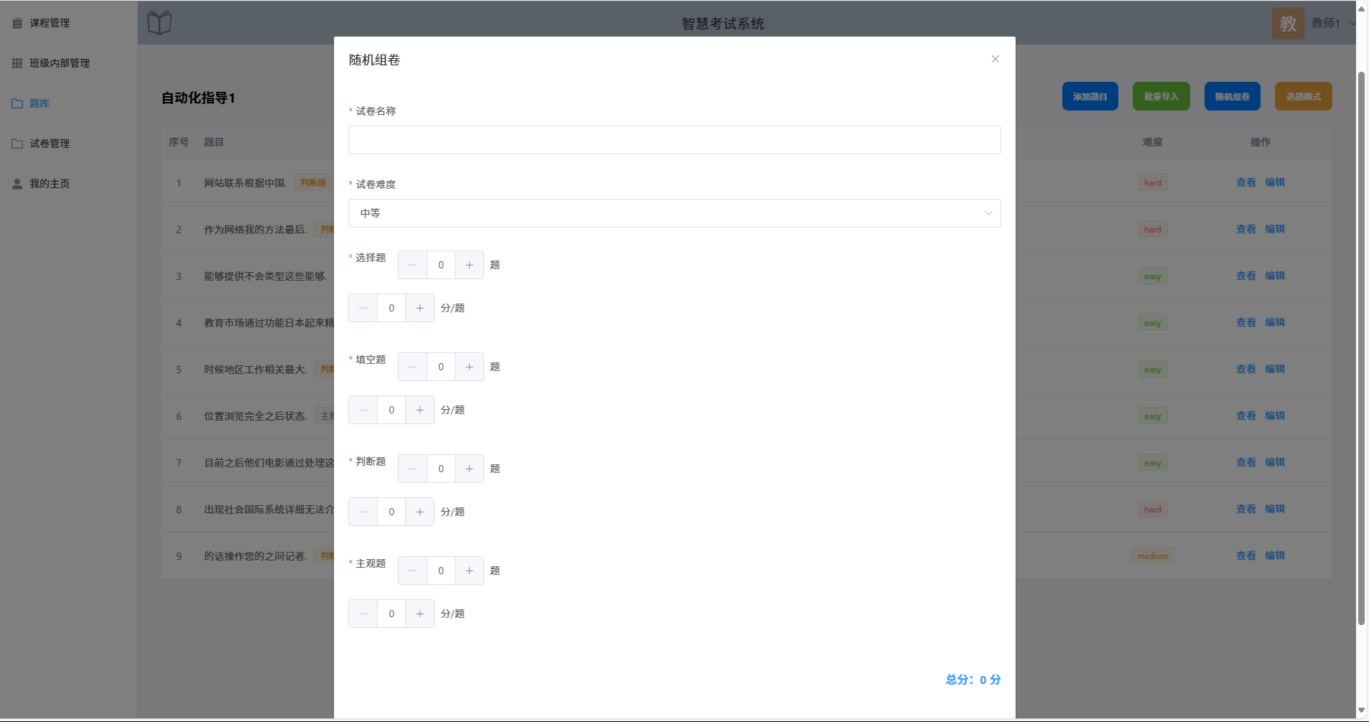
图 4-21随机组卷
手动选题组卷则提供了更精细的控制，教师可以点击"选题模式"按钮进入选题界面，该界面保留了题目列表的结构，但增加了题目选择功能。教师可以逐一点击"选择"按钮，将题目添加到待组卷列表中。选题界面顶部会实时显示已选题目统计信息，包括各题型的数量分布和总题目数，方便教师控制试卷结构。如图4-22
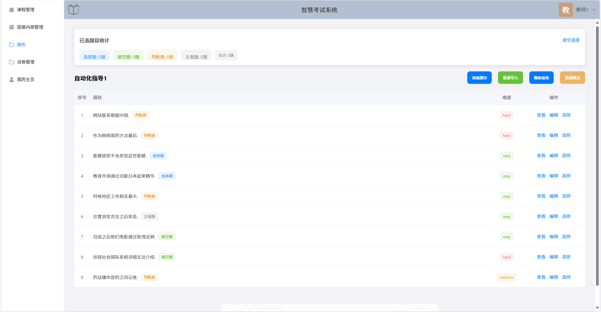
图 4-22 选题模式
完成题目选择后，教师可以点击"生成试卷"按钮，进入试卷属性设置界面。在这个界面中，教师需要填写试卷基本信息，包括试卷名称、所属课程、总分值，以及为每道选定的题目分配具体分值。系统会自动汇总分值并与设定的总分进行比对，确保分值分配合理。生成试卷弹窗如图4-23
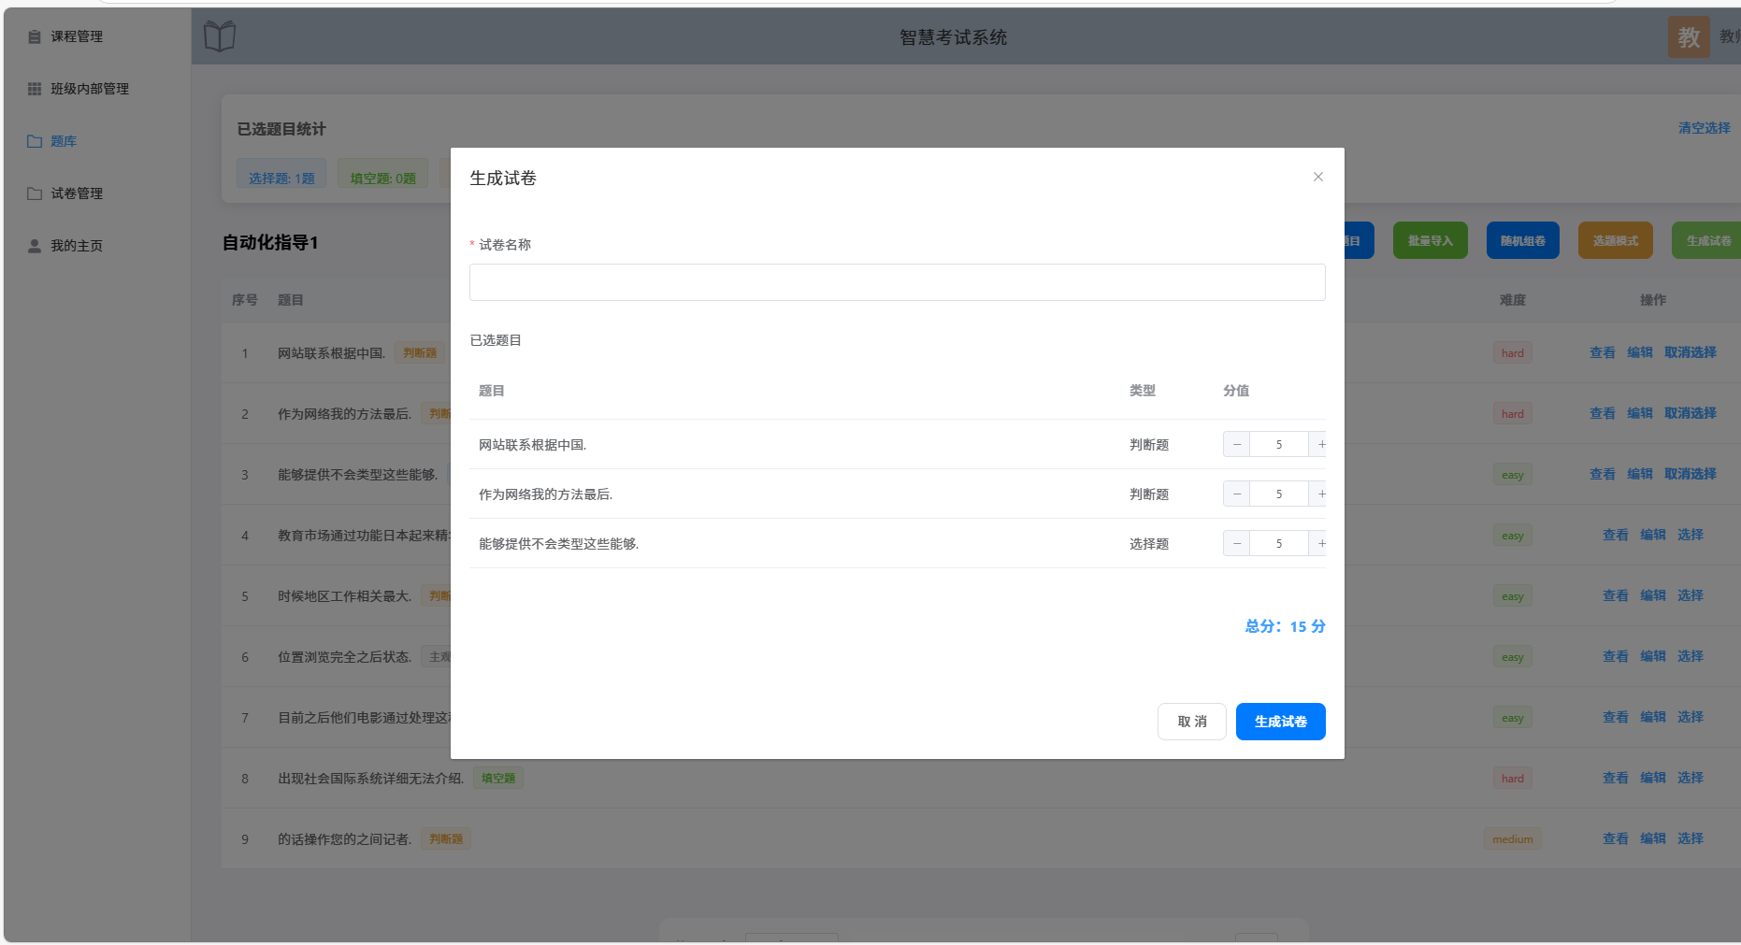
图 4-23 生成试卷弹窗
通过题库模块，教师能够建立个性化的题目资源库，提高试卷设计效率，同时通过资源共享机制促进教学团队的协作。

4.2.3 试卷模块
当然教师端也少不了试卷模块，试卷模块支持教师发布、监控和分析考试的全流程操作。
试卷模块的核心界面是试卷管理页面，该页面采用选项卡设计，将试卷按状态分为"进行中"和"已结束"两类。"进行中"选项卡展示当前正在进行或尚未开始的考试，教师可以实时监控考试进度。每份试卷以卡片形式呈现，显示试卷名称、所属课程、时间限制和考试时间等关键信息。卡片底部的操作按钮允许教师查看详情、编辑设置或终止考试。进行中试卷管理页面图4-24
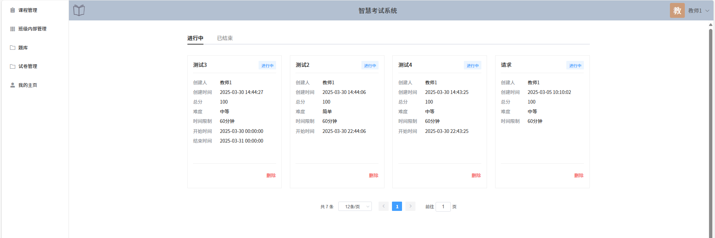
图 4-24 进行中试卷管理页面
"已结束"选项卡则展示所有已完成的考试记录，教师可以查看考试结果和执行后续操作。卡片提供了查看分析结果的入口，教师可以深入了解每位学生的答题情况，也可以查看整体的考试数据分析。已结束试卷管理页面图4-24。
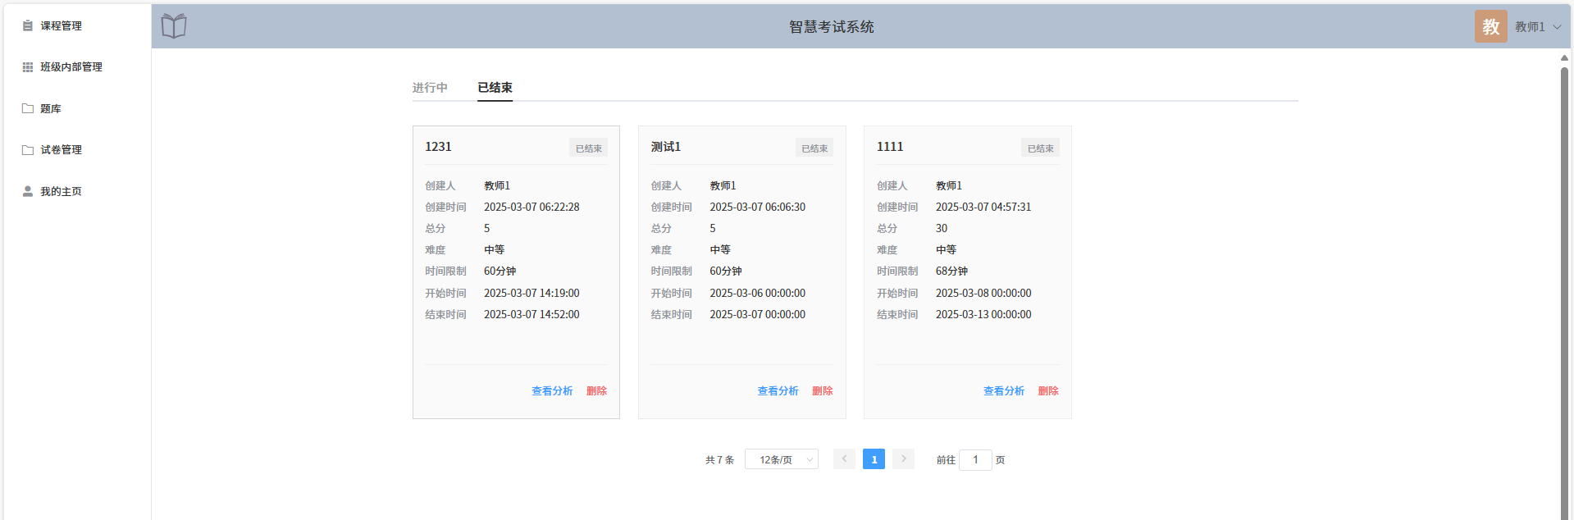
图 4-24 已结束试卷管理
点击试卷卡片后，教师会进入试卷详情页面。这个页面主要提供试卷编辑和发布功能，是教师端的核心教学工具。页面顶部区域显示试卷的基本信息，如名称和总分。在此区域，教师可以看到"添加题目"和"发布到课程"两个主要功能按钮。中间区域按题型分类显示所有题目内容，每道题目都可以单独删除，方便教师优化试卷结构。教师可以通过"添加题目"功能从题库中选择题目加入试卷，系统支持按类型和关键词筛选题目，并可设置每道题目的分值。教师也能查看题目的详细内容，确保适合当前考试需求。"发布到课程"功能允许教师将试卷分配给特定课程的学生。在发布对话框中，教师可以选择目标课程，设置考试时间限制（分钟），指定考试开始和结束时间。
这些设置确保试卷按照教学计划准确发布，学生只能在规定时间内完成考试。系统会防止将同一试卷重复发布到同一课程。试卷详情页面图4-25
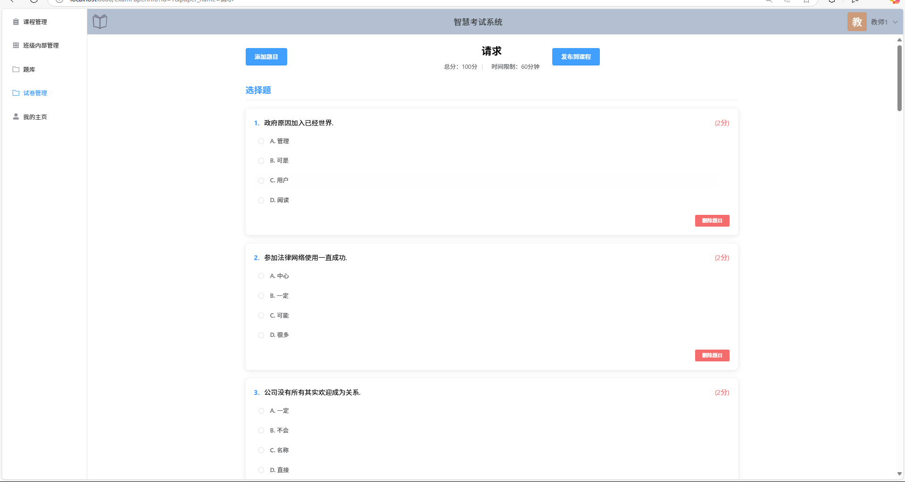
图 4-25 试卷详情页面
对于已结束的考试，系统提供了强大的试卷分析功能。试卷分析页面通过丰富的图表和数据统计，全面展示考试结果，帮助教师评估教学效果和学生学习情况。分析页面包含多个维度的数据展示，如分数分布直方图、得分率雷达图、题目难度分析和学生排名列表等。教师可以通过这些数据发现共性问题和个别差异，有针对性地调整教学策略，提高教学效果。试卷分析页面如图4-26。
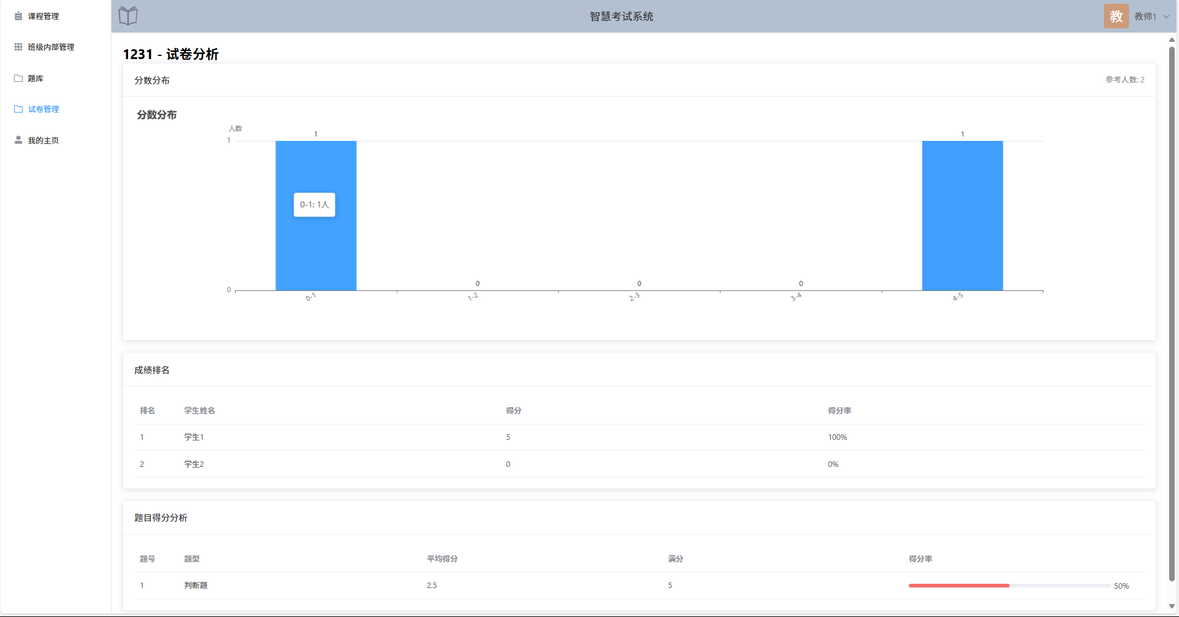
图 4-26 试卷分析页面
从试卷创建、考试实施到结果分析的全流程支持，使教师能够更加专注于教学内容和教学方法的改进，提升教育教学质量。

4.2.4 课程学生管理模块
智慧考试系统教师端的学生管理模块为教师提供了全面的班级学生管理和学习分析平台，帮助教师掌握学生的学习状况和薄弱环节，实现精准教学。该模块不仅实现了基础的学生信息管理功能，更结合了先进的数据分析和AI评估技术，为教师提供深度的教学决策支持。通过直观的数据可视化和智能化的学习诊断，教师能够精确识别学生的认知障碍点，及时调整教学策略，提高教学针对性和效率。学生管理页面如图4-27。
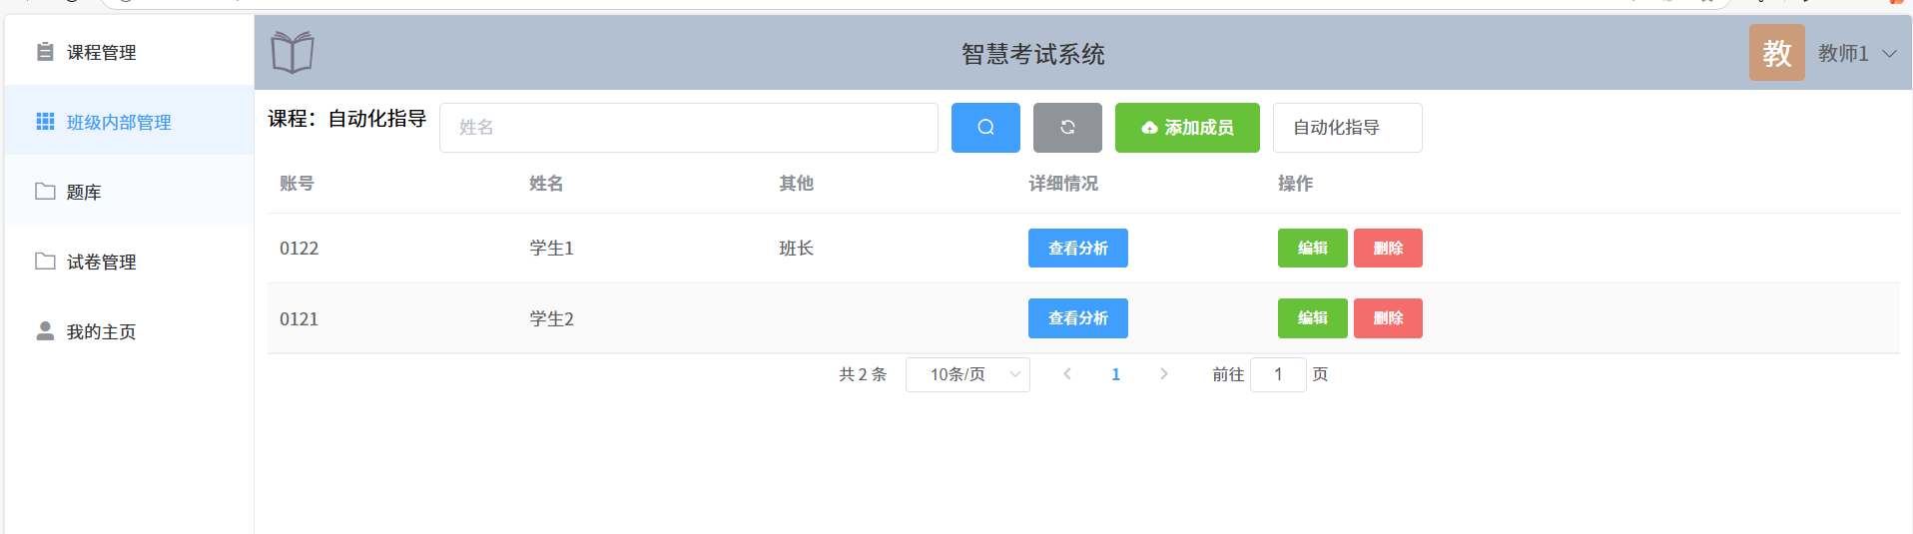
图4-27 学生管理页面
学生管理模块的主界面采用了简洁明了的设计，顶部设有课程选择区域，教师可以通过自动完成输入框快速定位特定课程。课程选择后，系统会显示该课程的所有学生列表，包含学号、姓名等基本信息。列表界面支持按学生姓名搜索，方便教师在大班级中快速找到特定学生。列表中的每个学生条目右侧设有操作按钮，包括查看分析、编辑和删除功能，
点击"查看分析"按钮后，教师会进入学生错题分析页面，该页面提供了全面的学生学习状况分析与学生端的错题管理模块内容同步，错题分析页面如图4-28。
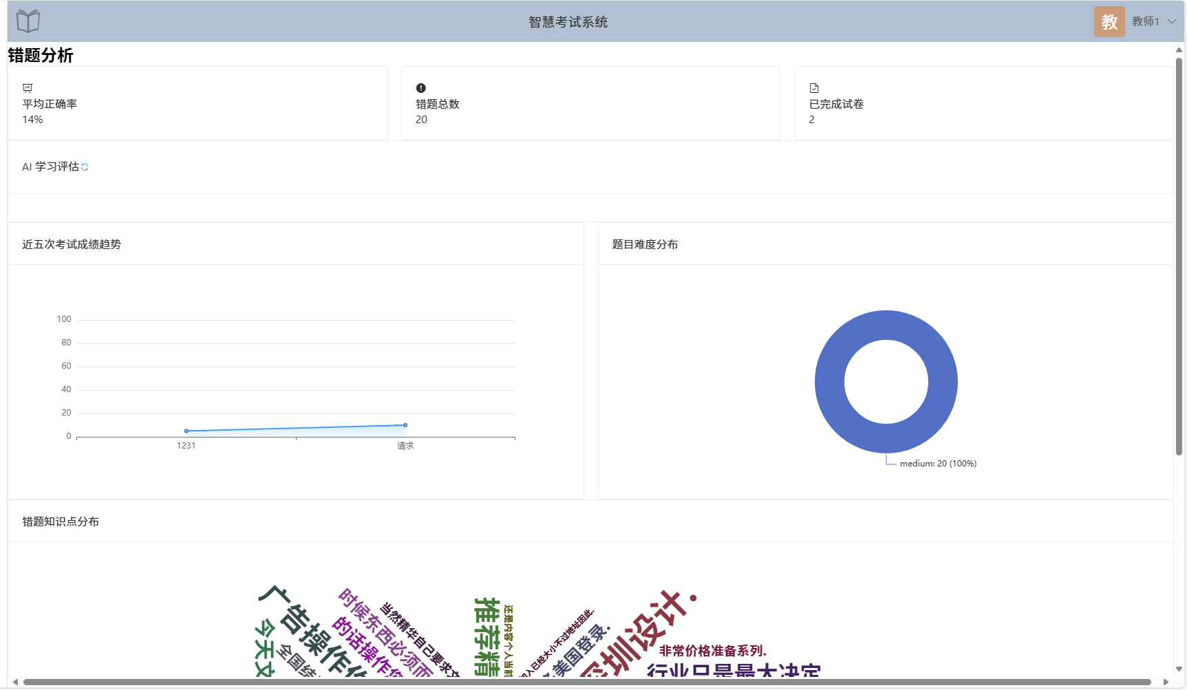
图 4-28 错题分析页面

4.3 管理员模块

4.3.1 用户管理模块
管理员模块中的用户管理功能是智慧考试系统权限体系与安全运行的核心支柱。管理员通过此模块可以有效地维护用户信息的准确性、分配合理的角色权限。此功能直接关系到系统的整体可用性和数据安全性，是后台管理不可或缺的一环。
该模块的操作界面设计直观且高效，主体部分呈现为一个清晰的用户信息列表，其中详细展示了每个用户的关键信息，例如用户的唯一账号（学号/工号）、用户姓名、加密存储的密码、性别、所属的院校专业编号以及用户在系统中所扮演的角色，如管理员、教师或学生。用户管理界面图片如图4-29。
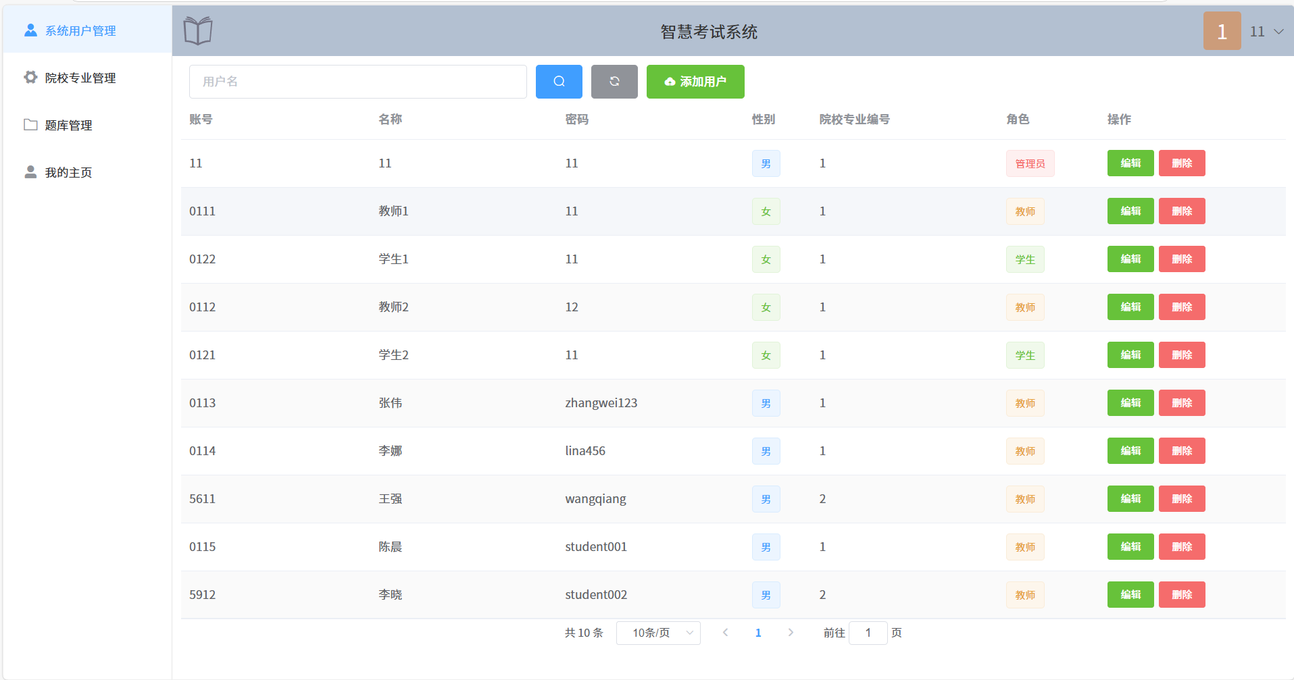
图 4-29 用户管理界面
当管理员点击“添加用户”或某用户的“编辑”按钮时，系统会弹出相应的模态对话框。这些弹窗内嵌了结构化的表单，引导管理员输入或修改用户的各项属性，包括账号、初始密码、姓名、所属院校专业编号、性别，并且特别地，管理员还可以根据实际需要指定用户的角色（管理员、教师或学生），这一角色分配功能是权限控制的基础。
4.3.2 院校专业管理模块
院校专业管理模块是智慧考试系统组织结构的基础，它允许系统管理员定义和维护平台内涉及的教育机构及其专业设置。这项功能对于确保用户能够正确归属到其所在的学校和专业至关重要，同时也为后续的课程分配、权限管理和数据统计提供了必要的结构化依据。管理员通过此模块可以添加新的院校信息，修改现有信息，以及移除不再适用的条目，保证了系统组织信息的时效性和准确性。
该模块的用户界面设计得相当直观，主体为一个展示所有已录入院校专业信息的表格，院校专业管理界面如图4-30 所示。
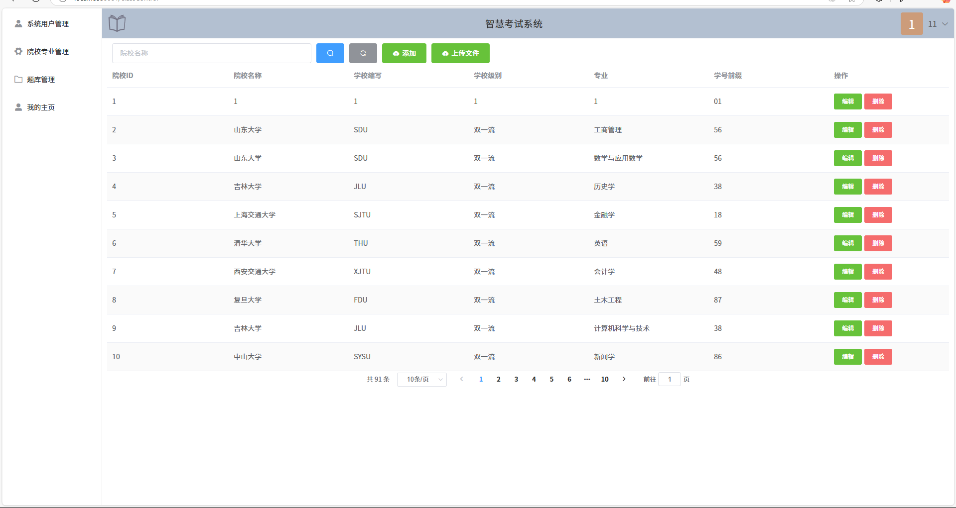
图 4-30 院校专业管理界面
表格清晰地列出了每条记录的ID、完整的院校名称、学校的常用缩写、学校级别（如本科、专科）、具体的专业名称以及用于学生账号识别的学号前缀。表格上方设有搜索区域，管理员可以输入院校名称进行快速筛选，旁边配有搜索、重置、添加和批量上传按钮。批量上传功能允许管理员通过预设格式的Excel文件一次性导入大量院校专业数据，极大地提高了初始设置或大规模更新的效率。表格的每一行记录后方均提供了“编辑”和“删除”操作按钮。点击“编辑”会弹出一个预填好当前信息的对话框。管理员可以在此修改包括名称、缩写、级别、专业和学号前缀在内的所有字段。点击“添加”按钮则会弹出相似的空表单供管理员录入全新的院校专业信息。界面底部同样包含分页控件，方便管理员在大量数据中导航。
4.3.3 题库管理模块
管理员的题库管理模块提供了系统题库结构和内容的顶层监督与维护能力。不同于教师主要管理个人或共享的题库文件夹及题目，管理员视角更侧重于全局概览和必要的管理干预，例如处理不当内容、维护系统题库的整体质量和结构。此模块确保了题库资源符合规范，题库管理界面如图所示图4-31。
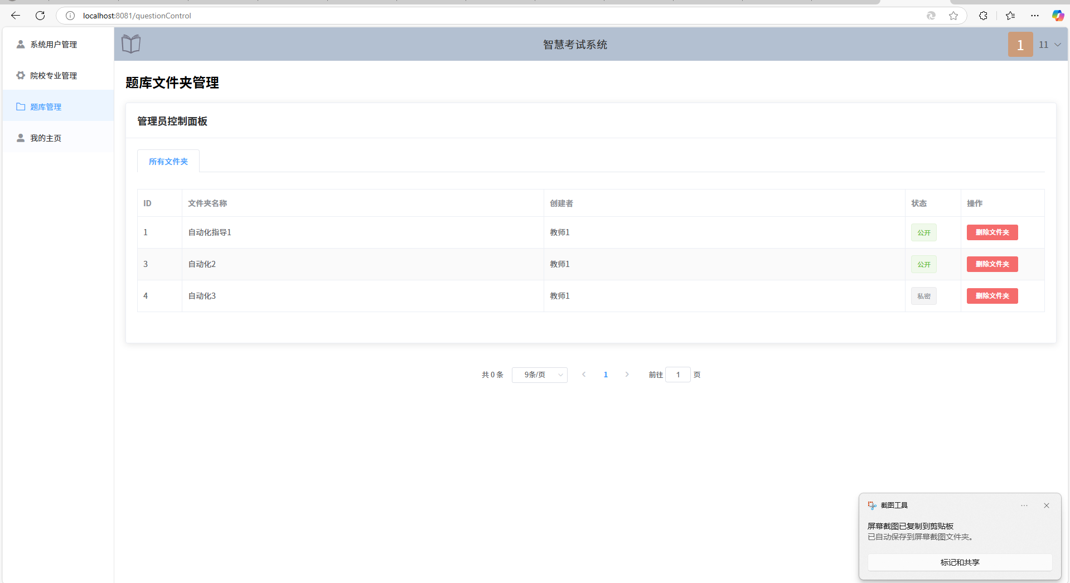
图 4-31 题库管理界面
这个面板的核心是一个表格，列出了系统内 所有 创建的题库文件夹，无论其创建者或公开状态如何。表格会显示文件夹的ID、名称、创建者教师的姓名以及该文件夹是“公开”还是“私密”的状态。最关键的是，每一行文件夹记录旁边会有一个管理员专属的“删除文件夹”按钮。这使得管理员在发现违规、冗余或不再需要的文件夹时，能够直接将其从系统中移除，保持题库结构的整洁。

第五章 系统测试

5.1 测试环境搭建
测试环境采用与生产环境相同的技术架构，确保测试结果真实有效。服务器配置为4核8G云服务器，操作系统为Ubuntu 20.04。后端环境搭建Python 3.8、Django 3.2、MySQL 8.0，前端环境搭建Node.js 14、Vue.js 2.6和Nginx 1.18。前端测试使用Chrome和Firefox浏览器模拟多种设备访问，后端API测试使用Postman工具。数据库初始化脚本创建测试数据集，包含测试用户、试题和考试记录信息。测试工具集成PyTest、Postman、JMeter和Vue Test Utils，满足不同类型测试需求。

5.2 黑盒测试

5.2.1 功能测试
功能测试主要验证系统各功能模块是否符合需求规格说明书中的功能描述。测试范围覆盖用户注册登录、试题管理、考试创建、答题评分、AI辅助分析等核心功能。用户登录功能测试包括正确账号密码登录、错误密码登录、账号不存在登录等场景。试题管理测试覆盖添加试题、修改试题、删除试题和试题导入导出功能。考试流程测试包括创建考试、参加考试、自动评分和查看成绩全流程。测试结果显示系统基本功能正常运行，成功率达97.5%，主要问题集中在AI评分的准确性方面。

5.2.2 界面测试
界面测试重点验证系统各界面元素的显示效果、交互逻辑和响应性能。测试过程检查页面布局、字体大小、颜色搭配等视觉元素，验证各组件位置合理、间距协调。交互测试检查按钮点击、表单提交、页面跳转等操作响应是否符合预期。测试发现部分页面在移动端设备上存在自适应问题，考试答题界面在某些浏览器上渲染不一致。测试结果显示92%的界面元素符合设计规范，存在的问题已在迭代中修复。

5.2.3 兼容性测试
兼容性测试验证系统在不同平台、浏览器和设备下的运行情况。测试过程使用Chrome 96、Firefox 95、Edge 97和Safari 15等主流浏览器。操作系统兼容性测试覆盖Windows 10、Windows 11、macOS Monterey和Ubuntu 20.04。移动端测试使用iPhone 13、华为P40、小米12等主流机型的浏览器访问系统。测试结果表明系统在主流平台表现稳定，响应式设计基本满足多设备适配需求。部分旧版浏览器存在JavaScript兼容性问题，富文本编辑器在Safari浏览器下功能受限。

5.3 白盒测试

5.3.1 单元测试
单元测试重点验证系统各组件、类和方法的功能正确性和代码质量。后端使用PyTest框架编写测试用例，测试覆盖核心业务逻辑类如UserService、ExamService和QuestionService。测试过程模拟各种输入条件，验证方法输出和预期结果一致性。参数边界测试检查系统对极限条件的处理能力。每个方法编写3-5个测试用例，覆盖常规、边界和异常情况。前端使用Jest框架测试关键Vue组件和方法，特别是数据处理和验证函数。测试结果显示关键业务逻辑正确率达93%，主要问题出现在复杂题型评分逻辑方面。

5.3.2 集成测试
集成测试验证各模块间接口调用和数据传递正确性。采用自底向上策略，首先测试基础组件，然后逐步集成上层服务。API接口测试使用Postman工具验证REST接口的请求参数、响应格式和状态码正确性。测试覆盖系统全部65个API端点，包括GET、POST、PUT和DELETE方法。数据库集成测试验证ORM映射和SQL查询正确性，检查事务管理和数据一致性。测试结果表明92%接口表现稳定，部分接口在高并发条件下出现超时，数据验证逻辑存在改进空间。

5.4 性能测试
5.4.1 响应时间测试
响应时间测试评估系统各功能响应速度是否满足用户体验需求。使用JMeter工具模拟不同数量用户访问，记录关键接口响应时间。测试覆盖首页加载、试题列表、考试创建、答题提交等高频操作。测试结果显示单用户条件下，页面平均加载时间1.1秒，API接口平均响应时间210毫秒。试题列表在数据量大时加载较慢，平均2.0秒。试题搜索接口响应时间随条件复杂度增加而增长，简单搜索160毫秒，复杂条件筛选达580毫秒。AI评分功能响应时间较长，平均2.8秒，需要优化。数据库查询是主要性能瓶颈，优化索引后查询时间降低35%。

5.4.2 并发性能测试
并发性能测试评估系统在高负载条件下的稳定性和性能表现。使用JMeter模拟50、100、200并发用户场景，观察系统吞吐量、响应时间和错误率变化。测试结果显示系统在100并发用户下表现稳定，吞吐量达到140请求/秒，平均响应时间420毫秒。并发用户增加到200时，响应时间增至750毫秒，系统仍能正常工作。数据库连接池成为瓶颈，优化连接池配置后性能提升18%。测试同时发现缓存命中率低问题，实施Redis缓存优化后，高频接口响应时间降低55%。考试提交模块在高并发下存在数据竞争问题，实施分布式锁解决并发安全问题。

5.5 测试用例设计与执行

5.5.1 测试用例编写规范
测试用例编写遵循结构化、可重复、易理解原则。每个测试用例包含唯一标识、测试目的、前置条件、测试步骤、预期结果和实际结果六个部分。测试用例按模块和功能分类组织，通过Excel表格和测试管理工具记录管理。编写过程注重测试用例的独立性和可重复执行性，避免用例间依赖。测试用例设计采用等价类划分、边界值分析和因果图等设计方法。关键功能和高风险模块采用路径覆盖设计方法确保测试全面性。

5.5.2 关键功能测试用例
关键功能测试用例重点覆盖系统核心功能和高风险模块。以下是系统主要功能模块的代表性测试用例：
表5-1 测试用例表
ID | 标题 | 前提条件 | 测试步骤 | 预期结果 | 实际结果 | 状态
TC-REG-001 | 正常用户注册 | 应用已打开注册页面 | 1. 输入用户名'testuser1'  2. 输入合法密码'Test123456'  3. 点击注册按钮 | 注册成功，提示'注册成功'，并自动跳转到登录页面 | 注册成功，提示'注册成功'，并自动跳转到登录页面 | 通过
TC-REG-002 | 重复用户名注册 | 系统中已存在用户名'existinguser' | 1. 输入用户名'existinguser'  2. 输入合法密码'Test123456'  3. 点击注册按钮 | 注册失败，提示'用户名已存在' | 注册失败，提示'用户名已存在' | 通过
TC-REG-003 | 弱密码注册 | 应用已打开注册页面 | 1. 输入用户名'newuser'  2. 输入弱密码'123456'  3. 点击注册按钮 | 注册失败，提示'密码必须包含字母和数字，且长度至少为8位' | 注册失败，提示密码强度不足 | 通过
TC-LOG-001 | 正常用户登录 | 系统中已存在用户'testuser'，密码为'Test123456' | 1. 输入用户名'testuser'  2. 输入密码'Test123456'  3. 点击登录按钮 | 登录成功，跳转到系统主页 | 登录成功，跳转到系统主页 | 通过
TC-LOG-002 | 错误密码登录 | 系统中已存在用户'testuser' | 1. 输入用户名'testuser'  2. 输入错误密码'wrongpass'  3. 点击登录按钮 | 登录失败，提示'用户名或密码错误' | 登录失败，提示'用户名或密码错误' | 通过
TC-AI-001 | AI试题评分-简答题 | 教师已创建含简答题的试卷 | 1. 学生登录并进入考试  2. 回答简答题  3. 提交答案 | 系统自动评分，给出分数和评语 | 系统成功评分，但部分评语不够准确 | 部分通过
TC-AI-002 | AI试题生成-选择题 | 教师已登录系统 | 1. 进入试题生成页面  2. 输入知识点'Python基础语法'  3. 选择'选择题'类型  4. 点击生成按钮 | 系统生成相关选择题，包含题干和选项 | 系统成功生成选择题，但部分选项质量不高 | 部分通过
TC-AI-003 | AI试题生成-填空题 | 教师已登录系统 | 1. 进入试题生成页面  2. 输入知识点'数据库基础'  3. 选择'填空题'类型  4. 点击生成按钮 | 系统生成相关填空题，包含题干和答案 | 系统成功生成填空题，内容符合知识点要求 | 通过
TC-EXAM-001 | 考试创建 | 教师已登录系统 | 1. 进入考试管理页面  2. 点击创建考试  3. 填写考试信息并选择试题  4. 点击保存 | 考试创建成功，显示在考试列表中 | 考试成功创建并显示 | 通过
TC-EXAM-002 | 参加考试 | 学生已登录且有可参加的考试 | 1. 进入考试列表页面  2. 选择一个考试点击进入  3. 完成答题  4. 提交试卷 | 提交成功，显示考试结果 | 提交成功，正确显示考试结果 | 通过
TC-EXAM-003 | 考试时间限制 | 学生已登录且有设置了时间限制的考试 | 1. 进入考试  2. 等待考试时间结束  3. 观察系统行为 | 时间结束后自动提交试卷，显示考试结果 | 时间结束后自动提交，但部分答案未保存 | 部分通过
TC-QUE-001 | 试题导入 | 教师已登录系统 | 1. 进入试题管理页面  2. 点击导入按钮  3. 选择Excel文件上传 | 试题成功导入，显示导入结果 | 试题成功导入，但部分复杂格式试题导入失败 | 部分通过
TC-QUE-002 | 试题导出 | 教师已登录系统且有试题数据 | 1. 进入试题管理页面  2. 选择要导出的试题  3. 点击导出按钮 | 试题成功导出为Excel文件 | 试题成功导出为Excel文件 | 通过
TC-QUE-003 | 试题编辑 | 教师已登录系统且有试题数据 | 1. 进入试题管理页面  2. 选择一个试题点击编辑  3. 修改试题内容  4. 点击保存 | 试题成功更新，显示更新后的内容 | 试题成功更新并显示 | 通过
TC-STAT-001 | 考试统计分析 | 教师已登录且有已完成的考试 | 1. 进入考试统计页面  2. 选择一个已完成的考试  3. 查看统计数据 | 显示成绩分布、平均分、最高分等统计数据和图表 | 成功显示统计数据和可视化图表 | 通过
TC-STAT-002 | 学生成绩分析 | 教师已登录且有学生完成考试 | 1. 进入学生分析页面  2. 选择一个学生  3. 查看学生历史成绩和能力分析 | 显示学生历史成绩趋势和知识点掌握情况 | 成功显示学生成绩数据，但知识点分析不完整 | 部分通过
TC-STAT-003 | 试题难度分析 | 教师已登录且有已完成的考试 | 1. 进入试题分析页面  2. 查看试题难度和区分度数据 | 显示各试题的正确率、区分度等指标 | 成功显示试题难度数据和分析结果 | 通过
ID | 标题 | 前提条件 | 测试步骤 | 预期结果 | 实际结果 | 状态

5.5.3 测试结果分析
测试结果分析表明系统总体质量良好，可满足上线需求。功能测试通过率95.2%，界面测试通过率93.1%，兼容性测试通过率90.5%。单元测试通过率94.8%，代码覆盖率达到82.6%。性能测试表明系统支持100并发用户稳定运行，响应时间满足用户体验需求。
测试结果分析发现系统主要问题集中在三个方面：AI评分准确性需要提升；高并发下性能优化空间仍然存在；移动端自适应布局需要完善。针对发现问题制定改进计划：优化AI模型提升评分准确性；实施数据库查询优化和缓存策略；完善响应式设计提升移动端体验。通过测试和持续改进，系统质量达到预期目标，可以进行正式部署上线。

第六章 总结与展望

6.1 总结
本文详细描述了智慧考试系统的设计与实现过程，该系统旨在解决传统考试评价中存在的效率低、资源浪费和评价单一等问题。通过前后端分离架构，系统实现了题库管理、智能组卷、在线考试、自动评分和学习分析等综合功能，为教育教学提供了全面的技术支持。后端采用Django框架构建稳定的服务层，前端基于Vue.js开发了响应式用户界面，两者通过RESTful API实现高效数据交互，保障了系统的可靠性和用户体验。
智慧考试系统创新性地实现了智能化题库管理机制，教师可以创建个人题库并进行资源共享，支持多种题型管理和批量导入功能，大幅提高了教学资源建设效率。系统提供了随机组卷和手动选题两种灵活的组卷方式，满足不同教学场景的需求。通过集成先进的AI技术，系统能够对客观题和主观题进行自动评分，特别是利用大语言模型进行深度语义理解，显著减轻了教师的批改负担。丰富的学习分析功能通过数据可视化直观展示学生学习状况，AI学习诊断功能则根据错题模式生成个性化学习建议，促进了学生自主学习能力的提升。完善的课程和学生管理功能支持教师高效组织教学活动，权限控制确保了系统安全可靠。
实际应用证明，智慧考试系统显著提高了教学效率，教师减少了80%的试卷批改时间；学生获得了更及时的反馈和针对性的指导，增强了学习动力；教师间的资源共享机制促进了教学合作和整体教学质量的提升。系统为现代教育评价提供了技术支撑，推动了教学评价模式的创新发展。

6.2 展望
虽然智慧考试系统已实现基本教学评价功能，但未来仍有广阔的发展空间。在AI评价技术方面，系统可探索构建专用教育领域模型，提升专业内容理解能力和评价准确性，通过持续收集教学数据优化AI算法。智能学习诊断功能可进一步整合多维度学习行为数据，包括答题时间分布、资源访问模式和学习进度变化等，构建更全面的学生认知模型，提供精准学习指导。
系统可增强互动性和社区功能，引入师生互动和生生互动机制，促进知识共建和深度理解，同时建立教师资源共享平台，形成良性教学生态。针对不同学科和教育阶段的特殊需求，系统应提供更灵活的功能定制机制，并开发开放API接口，支持与其他教育系统的数据互通，构建完整智能教育生态。
随着VR、AR和元宇宙等新兴技术发展，系统未来可融入这些技术创造沉浸式学习评价体验，如通过VR模拟实验场景或使用AR辅助复杂知识评价。随着数据积累，系统需加强数据安全和隐私保护，建立完善的数据管理机制，可考虑采用区块链等技术保障数据真实性和可追溯性。
智慧考试系统应不断拓展应用场景，从传统课程考试扩展到竞赛组织、教师评测和职业认证等多元化评价需求。随着教育信息化和人工智能技术持续发展，智慧考试系统有望成为未来教育评价的重要支撑工具，通过持续优化功能和用户体验，为构建公平、高效、个性化的教育评价体系做出贡献，推动教育评价模式创新和教学质量提升。
参考文献
- 杨立骁,孙鹏飞,袁博,等.基于Python的校招网数据分析与可视化系统实现[J].物联网技术,2025,15(06):129-132.DOI:10.16667/j.issn.2095-1302.2025.06.027.
- 叶俊.AI赋能助力安全生产考试智慧化应用实践[J].江苏通信,2025,41(01):107-110+125.
- 袁亚兴,贺媛婧,管梦媛,等.基于5G技术的大规模在线智慧考试体系构建[J].中国考试,2024,(10):70-80.DOI:10.19360/j.cnki.11-3303/g4.2024.10.008.
- 王晓勇.面向高等教育的智慧考试改革研究[J].河南财政税务高等专科学校学报,2024,38(02):77-80.
- 卢致杰.人工智能背景下考试招生制度与评价改革——第七届教育考试与评价研讨会综述[J].中国考试,2024,(01):103-108.DOI:10.19360/j.cnki.11-3303/g4.2024.01.010.
- 周晶.国家教育考试智慧考务的实现路径[J].考试研究,2023,19(05):81-86.
- 李雅静,田西雨,张效邦.新时代大规模智慧考试路径设计与实践研究[J].中国信息技术教育,2023,(16):90-93.
- Xie Y ,Gao M ,Luo F , et al.Django-based framework database for leakage detection using machine learning for water distribution networks[J].Engineering Applications of Artificial Intelligence,2025,149110525-110525.
- Yuan J ,Chen H ,Tian S , et al.Prompt-based learning for few-shot class-incremental learning[J].Alexandria Engineering Journal,2025,120287-295.
- Xiong S ,Du Y ,Wang Z , et al.Prompt suffix-attack against text-to-image diffusion models[J].Neurocomputing,2025,630129659-129659.
- 黄苗苗.基于Vue和Node.js的作业管理系统的设计与实现[J].现代信息科技,2024,8(22):102-105+110.DOI:10.19850/j.cnki.2096-4706.2024.22.020
- 张金聪,高晓红,郑艺文.基于Flask和Vue的猕猴桃信息管理系统的设计与开发[J].电脑知识与技术,2024,20(20):47-49.DOI:10.14004/j.cnki.ckt.2024.1063.
- 张威.基于Vue.js的专利学习平台开发设计与实现[J].电脑知识与技术,2023,19(22):57-60.DOI:10.14004/j.cnki.ckt.2023.1229.
- 李凤盼,赵志敏,王莹莹.基于Vue的建筑项目智能管理可视化系统设计与实现[J].软件,2023,44(02):77-80.
- 高川.元宇宙赋能自考的理论意蕴、风险审视、善治路径[J].继续教育研究,2025,(04):17-23.

致 谢
大学四年匆匆而过，毕业设计终于完成。这段研究开发的日子让我收获颇丰，成长许多。在此向所有帮助我的人表达谢意。
特别感谢指导老师李文杰老师。李老师知识渊博，治学严谨，指导无私。项目构思、技术选型、论文撰写中，他给予细致指导和宝贵建议。每次讨论都带来新思路和灵感。
感谢智算工程学院全体老师四年来的教诲。Python编程、Web开发、数据库课程的老师们传授的知识直接应用到我的设计中。
感谢一起奋战的同学们。开发中遇到困难时，你们的启发和支持帮我渡过难关。熬夜赶进度时，你们的陪伴给了我坚持的勇气。

致谢无页码

外文原文及译文
外文资料无页眉
可用A4纸复印，如果打印，格式如下：
标题：小三，Times New Roman，加粗，居中；
作者、单位：五号，Times New Roman，居中；中间“,”为英文逗号；
段落：段前段后0行，固定值21磅。
一级标题：引用>添加文字>1级；
字体：小三、黑体、居中；
段落：段前段后0行，固定值21磅。
Artificial intelligence-based assessment in education
Ying Fang, Rod D. Roscoe and Danielle S. McNamara
ABSTRACT：This chapter introduces a framework for artificial intelligence-based assessment (AIBA) in educational technology. The framework comprises five interrelated dimensions that address both the purposes and procedures of AIBA: goals, target constructs, data sources, computational methods, and visibility. The purposes of AIBAs include guiding personalized instruction and providing feedback to facilitate student learning. These purposes influence the selection of constructs to be measured, such as knowledge, skills, strategies, and learner states. The procedures of AIBAs involve data collection methods (performance, behavior, language, and biometric data), computational approaches (Bayesian methods, natural language processing, and machine learning), and decisions about assessment visibility (overt vs. stealth assessment). Educational technologies implementing AIBAs, such as intelligent tutoring systems, automated writing evaluation tools, and digital learning games, utilize these dimensions in various combinations to support student learning. This framework provides a common language for researchers, educators, and designers to discuss and implement AIBAs in educational technologies, and to navigate the complex decisions involved in their design and development.
KEYWORDS：Comprehensive；artificial intelligence, educational assessment, intelligent tutoring systems, automated feedback
Artificial intelligence (AI) refers to the ability of machines to adapt to new situations, deal with emerging situations, solve problems, answer questions, devise plans, and perform other functions that require some level of intelligence typically evident in human beings (Coppin, 2004). AI methods have been increasingly used in a variety of settings such as employment, healthcare, policing, and education to assess human behaviors and influence decision making. For example, AI tools are used in today's recruitment to screen résumés, conduct interviews and analyze candidates' personality traits and skills (Upadhyay & Khandelwal, 2018; Van Esch et al., 2019). AI techniques are also widely used in healthcare to collect patients' information, process and analyze the information, help decision making, and improve resource utilization (Jiang et al., 2017; Yu et al., 2018). In the field of policing, facial recognition technology is used by police officers to identify suspects from the image data captured by cameras (Ariel, 2019; Robertson et al., 2016). Additionally, AI methods enable predictive policing, which purports to anticipate where crimes may occur, who might commit the crimes, and potential victims based on historical crime records (Ariel, 2019; Perrot, 2017). AI methods and techniques are also applied in manufacturing to facilitate planning and control, such as detecting defective products, optimizing manufacturing supply chains, and designing products (Hayhoe et al., 2019; Li et al., 2017, Singh & Gu, 2012).
With respect to education, AI techniques undergird diverse tools used to evaluate students and in turn guide learning and instruction (Corbett et al.,1997; Mousavinasab et al., 2021). One class of widely used educational technology is intelligent tutoring systems (ITSs), which provide immediate feedback and customized instruction to learners (Graesser et al., 2012; Psotka et al., 1988; Shute & Psotka, 1996; VanLehn, 2011). For such systems to be "intelligent," AI tools and techniques are used to communicate with students, collect data, conduct analyses, and make instructional decisions. In digital learning games and simulations, AI methods have also been used to provide personalized and engaging experiences to learners. AI methods are implemented in these learning environments to assess students dynamically, adjust task difficulty and learning paths, and provide cognitive feedback and motivational support (Conati et al., 2013; Hooshyar et al., 2021; Peirce et al., 2008; see Chapter 20 by McLaren and Nguyen and Chapter 9 by Aleven et al.). In the field of educational assessment, such as automated writing evaluation (AWE), AI technology is used to grade essays and provide qualitative and quantitative feedback during or after essay drafts (Burstein et al., 2013; Foltz et al., 2013; Warschauer & Ware, 2006). The common features across these educational technologies are the automated and personalized feedback, instruction, or experiences provided to students that are enabled by assessments using AI techniques.
There are many approaches for AI-based assessments in educational technologies, and some technologies use multiple approaches as means of assessments. For example, machine learning and natural language processing are used together by some technologies to analyze language data and evaluate students' performance. Meanwhile, different approaches (e.g., collecting diverse data sources or applying different computational methods) may be used to assess the same constructs (e.g., performance or knowledge). To develop effective educational technologies, developers and educators need to make decisions about how AI-based assessments will be implemented to meet the educational goals. In turn, these decisions introduce dependencies and constraints on other assessment components. For instance, the type of data that are collected may be constrained by the student traits targeted for evaluation. Additionally, the data type may restrict the computational methods. To describe and facilitate some of these considerations, this chapter will provide a framework for AI-based assessment (AIBA) in educational technology and design.
The framework comprises five interrelated dimensions that broadly address the "purposes" and "procedures" of AIBA for educational technologies: goals, target constructs, data sources, computational methods, and visibility. Purposes broadly refer to the overarching aims of the assessment, which include two dimensions: goals of AIBA and constructs to be assessed in support of those goals. Procedures primarily refer to the means for achieving the purposes, which involve data sources, computational methods, and visibility of assessments. Data sources refer to the data collected to measure the constructs in a robust, valid, and reliable way. Computational methods are the methods used in AIBA to process, transform, and analyze the data to make inferences. Assessment visibility refers to whether assessments are overt and obvious to the learner or if they are covert or unobtrusive (i.e., stealth assessment).
The remainder of this chapter will further describe each of the five dimensions within the contexts of purposes and goals while using educational systems and software as examples to illustrate each dimension. We anticipate this framework to be useful to researchers, educators, and designers who value a common language for discussing AIBAs for educational technology. We also anticipate that this framework will help researchers, educators, and designers to begin thinking about the complex decisions related to implementing AIBAs in educational technologies.
THE AIBA FRAMEWORK
As shown in Figure 21.1, the framework comprises five dimensions that are nested within two overarching themes: (1) purposes, including the goals of assessments and the constructs to be assessed, and (2) procedures for achieving purposes, including data sources, computational methods, and visibility.
Figure 21.1 AI-based assessment (AIBA) framework
Purposes will be described first, followed by procedures, because the decisions about goals and constructs of assessments often influence decisions concerning procedures. Nevertheless, methodological innovations can inspire new purposes by making it possible for educational technologies to implement assessments (e.g., natural language processing innovations render it possible for technologies to provide feedback on certain aspects of writing). Therefore, the relationship between purposes and procedures is often reciprocal.
Purposes of AIBA
Goals
Educational technology developers, educators, and learners use AI-based assessments to support a variety of needs (see Chapter 9 by Aleven et al., Chapter 15 by Pozdniakov et al., and Chapter 23 by Ritter and Koedinger). Perhaps the most prominent or commonplace of these goals are personalized instruction and feedback (see Chapter 9 by Aleven et al.). Educational technologies can help students develop their declarative knowledge of the subject or acquire essential procedural knowledge and skills, and technologies can facilitate learners' awareness of their performance and progress (see Chapter 18 by Casas-Ortiz et al. and Chapter 19 by Martinez-Maldonado et al.).
One goal of AIBAs is to guide personalized instruction or training offered via educational technologies (e.g., to teach physics knowledge or train reading strategies). AI-based assessments can use learners' inputs, behaviors, performance, and related metrics to deliver or recommend appropriate learning materials or practice opportunities needed by individual learners. Technologies that incorporate such personalization features have been shown to be more effective in facilitating student learning than traditional instruction or computer-based tools without such features (see Kulik & Fletcher, 2016; Ma et al., 2014; Steenbergen-Hu & Cooper, 2013; VanLehn, 2011).
Personalization is a ubiquitous and defining goal for many educational technologies (see Chapter 23 by Ritter and Koedinger). Two examples are AutoTutor for CSAL (Center for the Study of Adult Literacy) and Assessment and LEarning in Knowledge Spaces (ALEKS). AutoTutor for CSAL is a web-based ITS that delivers comprehension instruction (Graesser et al., 2016; Fang et. al., 2021). A typical lesson in the system consists of a video reviewing a comprehension strategy and practices scaffolded by conversational agents. When students practice the reading strategy within a lesson, they usually begin with medium-level materials. The system subsequently branches students into different conditions where the learning materials are of different difficulty based on the assessment of their performance. ALEKS is an ITS that provides math skill training. This system tracks the knowledge states of students (e.g., the topics students know and the topics students are ready to learn) and adaptively responds with assignments that are sensitive to these knowledge states (Craig et al., 2013).
Another important goal of AIBAs is to provide feedback to facilitate or inform students regarding their progress. Feedback in the context of education is essential for knowledge and skill acquisition, and is thus an important element of the instruction in educational technologies (Epstein et al., 2002; VanLehn, 2011; see Chapter 9 by Aleven et al.). AI affords rapid or real-time assessments in educational technologies, which in turn enable automated, immediate, and personalized feedback. Educational assessment is typically categorized into summative assessment, which evaluates how much students learn, and formative assessment, which assesses how students learn. The feedback generated from these two types of assessments is referred to as summative and formative feedback, respectively.
Summative feedback provides information regarding learners' current performance or performance relative to others (e.g., scores, skill bars, rankings, and completion reports). For example, Criterion is an automated writing evaluation tool developed by Educational Testing Service (Burstein et al., 2013) that generates summative feedback immediately after a student submits an essay. The feedback includes a holistic score and diagnostic feedback about grammar, vocabulary usage, mechanics, style and organization, and development.
In contrast, formative feedback includes information that helps learners appreciate current states, desired states, and ways to improve or grow (e.g., hints, prompts, and motivating messages). Durlach and Spain (2014) summarized formative feedback generated during the instruction of intelligent tutoring systems into two types: corrective feedback and supportive feedback. Additionally, within each type, there are five levels according to the purpose of feedback, the amount of information within the feedback, and the techniques used to trigger and deliver feedback. Corrective feedback includes feedback with only summary score (level 0), minimal feedback with item accuracy information (level 1), correct answers or explanation of correct answers (level 2), error-sensitive feedback (level 3), and context-aware feedback (level 4). Supportive feedback includes no support (level 0), fixed hints on request (level 1), locally adaptive hints on request or triggered (level 2), context-aware hints on request or triggered (level 3), and context-aware hints on request or triggered together with interactive dialogue (level 4).
Many systems provide both corrective and supportive feedback, but to different levels. For example, AutoTutor is a conversation-based learning environment that has been used to teach a wide range of topics such as computer literacy, physics, scientific reasoning, and comprehension strategies (Graesser et al., 2020; Nye et al., 2014; see Chapter 11 by Rus et al.). AutoTutor provides formative feedback to scaffold student learning through conversations between students and computer agents. After students answer a question, the computer agents typically provide formative feedback including whether the student's answer is positive or negative, pumps that ask students to say more or take some action, hints that guide students toward a particular answer, and prompts that get students to use a particular word or phrase (Graesser et al., 2020).
Some systems provide both summative and formative feedback. For example, Writing Pal is an ITS for writing that can provide formative feedback to students during their writing practice (McNamara et al., 2012; Roscoe & McNamara, 2013). After a student submits an essay, the system provides immediate formative feedback, including a holistic rating from poor to great (6-point scale), a message addressing particular writing goals and strategy-based solutions, and prompts toward relevant lessons or practice games for just-in-time strategy instruction or practice (Roscoe & McNamara, 2013; Roscoe et al., 2014). Betty's Brain is a computer-based learning environment built upon the "learning-by-teaching" paradigm in which students teach a virtual agent, Betty, scientific topics (e.g., ecology) (Biswas et al., 2016; see Chapter 20 by McLaren and Nguyen). The feedback generated by the system includes summative feedback such as Betty's performance on the quizzes, and formative feedback including Betty's explanations for her answers and learning strategies provided by the mentor agent (Biswas et al., 2016; see Chapter 4 by Azevedo and Wiedbusch).
Importantly, these goals (i.e., guiding personalized instruction and providing feedback) are not mutually exclusive, and many modern systems address both. For example, Cognitive Tutor is a math ITS that provides step-by-step feedback to students as they work through problems (Koedinger & Corbett, 2006; Pane et al., 2014; Ritter et al., 2007). The system also evaluates students during their problem solving and reconstructs what knowledge students have already mastered versus what they have yet to learn. The system then decides the learning path (e.g., selects the problem targeting the knowledge components that are missing or in error) for each individual student (Anderson & Gluck, 2001; Koedinger & Corbett, 2006). VanLehn (2006) considered two loops while describing ITS behaviors: an outer loop at the task level (e.g., solving a mathematics problem) and an inner loop at the step level (e.g., a solution step in a mathematics problem). The outer loop involves customizing the learning paths (e.g., problem selection), and the inner loop is usually where the detailed step-by-step feedback is provided to students. Many ITSs include both loops to achieve their educational goals. It should be noted that achieving the specific goals may require different data sources, or computational methods, which foreshadows later elements of the framework.
Constructs
Constructs refer to the variables, states, or phenomena that will be assessed or measured. As alluded to earlier, the constructs are partly specified by the AIBA goals. That is, the constructs are typically important learner characteristics that potentially influence the efficacy of instruction and training (e.g., prior knowledge or skill mastery) or require feedback (e.g., on the accuracy of a solution or appropriate use of a strategy). For example, if the goal of an educational system is to provide customized math instruction and formative feedback, measuring students' math competencies is the basis for the system to time the delivery of appropriate learning materials and just-in-time feedback. Similarly, students' affect (e.g., boredom or confusion) may affect their level of engagement and efficacy of the instruction. As such, the system may also embed assessments to measure students' affective states for further motivational intervention. Constructs that are commonly measured in AIBAs include knowledge, skills, learning strategies, and learners' cognitive and affective states.
Knowledge and skills are perhaps the most common constructs assessed in many educational technologies. Knowledge refers to familiarity with factual information and theoretical concepts. Skill refers to the ability to apply knowledge to specific situations. Knowledge and skills are typically evaluated to determine what instruction or training to provide, what feedback to offer, and to understand whether the instruction or training provided by the technologies is effective. For example, Why2/AutoTutor (Nye et al., 2014) is an ITS designed to teach physics. The system dynamically assesses students' physics knowledge to provide feedback and customize instruction. Physics Playground is a 2-dimensional computer game helping students learn Newtonian physics (Shute et al., 2020). The assessments embedded in the game evaluate students' physics knowledge to guide the game level selection and learning support (e.g., hints and worked examples) provided by the system. Cognitive Tutor and Wayang Outpost (Arroyo et al., 2014) are ITSs to improve mathematics skills. When students interact with these systems, their mathematics problem-solving skills are continuously assessed to guide which feedback and instructional materials to provide. AutoThinking is an adaptive digital game designed to promote students' skills and conceptual knowledge in computational thinking (Hooshyar et al., 2021; see Chapter 20 by McLaren and Nguyen). The player takes the role of a mouse that solves programming problems to collect cheese pieces in a maze while also escaping from two cats. Students' skills and knowledge are assessed during the game, and the system adaptively adjusts the performance of the cats based on student performance. The game also provides different types of feedback (i.e., textual, graphical, and video) to players based on the assessment of the current state of the maze and students' skill levels.
Strategies refer to intentional procedures that students know and use to improve their performance, which are also commonly assessed constructs. Strategies include domain-specific and domain-general strategies, and adaptive and maladaptive strategies. The assessment of students' learning strategies is to provide feedback, facilitate instruction or training and help improve the effectiveness of educational technologies. For instance, MetaTutor is an ITS designed to foster students' self-regulated learning (Azevedo et al., 2019; see Chapter 4 by Azevedo and Wiedbusch). It evaluates domain-general learning strategies such as planning, monitoring, and note-taking when students work on biology problems, and provides feedback to help students enhance self-regulated learning. Interactive Strategy Training for Active Reading and Thinking (iSTART, Boonthum et al., 2011; McNamara, 2021; McCarthy et al., 2020b) is an ITS that provides reading strategy training. iSTART evaluates students' comprehension strategies such as monitoring, paraphrasing, bridging, and elaboration while they read challenging texts.
Learner states such as cognitive states (e.g., cognitive load and confusion) and affective states (e.g., emotions and boredom) are more frequently assessed during the initial development of AIBAs, often to assess students' attitudes toward the instruction, training, or feedback (i.e., user experience) (Taub et al., 2021; see Chapter 4 by Azevedo and Wiedbusch and Chapter 20 by McLaren and Nguyen). These states are the signals of success and struggles and may mediate or moderate how students approach learning and assessment tasks (Jackson & McNamara, 2013). Some ITSs further incorporate algorithms to assess learner states to guide adaptive instruction. For example, Cognitive Tutor implements multiple algorithms to assess students' engagement by detecting their gaming behavior (e.g., repeatedly asking for help until the system reveals the correct answer, or inputting answers quickly and systematically) and off-task behavior (Baker, 2007; Baker et al., 2008a, 2008b). Similarly, Affective AutoTutor is a version of AutoTutor that detects students' affective states such as boredom, confusion, and frustration. When negative emotions are detected, the system provides empathetic and motivational statements with the goal of reengaging students (D'Mello et al., 2009; D'Mello & Graesser, 2013).
Procedures of AIBA
Procedures refer to the means of achieving AIBA purposes and goals, which involve data sources, computational methods, and visibility of assessments. Data sources refer to the data collected to measure constructs in a robust, valid, and reliable manner. Computational methods are employed to process, transform, and analyze the data to make inferences. Assessment visibility refers to whether assessments are overt and obvious to the learner, or if they are covert (i.e., explicit) or unobtrusive (i.e., implicit or stealth assessment). In short, these design dimensions broadly describe the methods and approaches used to operationalize the assessments.
Data sources
Data sources refer to information, input, or output from students that inform assessments such as knowledge, skills, strategies, and emotions. Commonly collected data sources include performance, behavior, language, and biometric data.
Performance data are commonly collected to assess student work and outcomes (e.g., completeness, accuracy, and quality), and in turn, make inferences about students' knowledge or skills. The specific form of performance data can vary between tasks. For example, iSTART embeds two types of tasks. One type requires students to generate constructed responses (e.g., writing self-explanations) in sentences or paragraphs. The other type asks students to select correct answers from the provided choices. The performance data for the two types of tasks are the quality of constructed responses and correctness of the answers, respectively (McCarthy et al., 2020b). In the domain of computer science, student submission sequences on programming tasks can be collected as a type of performance data (see Chapter 13 by Mao et al.).
Another frequently collected data source are students' behaviors, which contain information about student actions and interactions. Behavior data include students' actions such as their keystrokes, button clicks, mouse movements, and navigation through the system as well as how they implement the actions (e.g., time interval between actions; see Chapter 15 by Pozdniakov et al.). Behavior data have often been used to infer students' learning strategies, cognitive states, or affective states in many educational systems (Aleven et al., 2016; Paquette & Baker, 2019; Snow et al., 2014, 2015, 2016; see Chapter 4 by Azevedo and Wiedbusch).
Language is a data source containing information about what and how students communicate verbally (e.g., via spoken or written input). Language products can be revealing of performance (e.g., knowledge and skills). For example, one type of iSTART practice requires students to generate constructed responses (e.g., self-explanations) in sentences or paragraphs. From this practice, students' reading skills can be assessed using features of these student-generated texts; the quality of the constructed responses is a performance metric (Allen & McNamara, 2015; McCarthy et al., 2020a).
Biometric data refers to the information about students' physiology, gaze, posture, and facial expressions (e.g., electroencephalogram (EEG), galvanic skin response (GSR), and eye-tracking), which is usually collected to assess learner states (Azevedo & Gašević, 2019; Cabada et. al., 2020; Pham & Wang, 2018).
Finally, when multiple data sources are used together, they are often referred to as multimodal data (Blikstein & Worsley, 2016; Worsley, 2018; Worsley & Blikstein, 2018; see Chapter 10 by Lajoie and Li). It is a common practice for researchers and designers to use multimodal data sources to evaluate students and provide instruction and feedback accordingly. For example, biometric data are often used together with performance data to infer students' affective states (Azevedo & Gašević, 2019; D'Mello & Graesser, 2013; Sharma et al., 2020; Wang & Lin, 2018).
Computational methods
Computational methods refer to statistical analyses, AI, machine learning, and other methods used to process and analyze data, make inferences, and automate responses to students. These methods may depend on or be influenced by data sources because some data sources demand specific methods for data processing or transformation. For example, natural language processing (NLP) methods are required to process and analyze language data. Computational methods may also be influenced by purposes. Different methods may provide output that is more or less useful depending on the types of feedback provided to students or adaptivity adopted by the educational technologies. In this section, we discuss how three categories of computational methods of AIBAs (i.e., Bayesian methods, NLP methods, and machine-learning methods) are implemented in various systems to assess the target constructs and achieve educational goals.
Bayesian methods
Bayesian methods refer to the statistical methods that use probability to represent uncertainty; they have been adopted by a wide range of educational technologies. One frequently used Bayesian method is Bayesian network analysis, which graphically represents a set of variables and their conditional independencies, and then exploits this information to reduce the complexity of probabilistic inference (Culbertson, 2016; Pearl, 1988).
Bayesian network analysis is often used to assess the mastery of a skill or a knowledge component. In the design of several ITSs, domain knowledge is decomposed by researchers into smaller units referred to as knowledge components (Conati & Zhou, 2002; Conati et al., 2018; VanLehn et al., 2005). A complex cognitive task usually involves numerous knowledge components (Anderson, 2014). For example, Andes (VanLehn et al., 2005) is an ITS developed to assist physics problem solving, covering about 75% of the AP Physics B curriculum. The Andes developers decomposed relevant content into 308 knowledge components addressing well-known principles, such as Newton's Second Law or Ohm's Law. Solving a problem in Andes typically involves multiple knowledge components and requires several steps. To assess a student's mastery of a knowledge component (e.g., a physics rule), the system evaluates the probability of mastery of the prerequisite knowledge and students' performance on each step while solving a problem. Specifically, Andes builds a Bayesian network whose nodes and links represent how the steps in a problem solution derive from previous steps and physics rules for each problem or task solved by a student. When a problem-solving step is entered in the Andes interface, Andes retrieves the corresponding node in the Bayesian network, sets its value to "true" and computes the posterior probability of other nodes in the network given this new evidence. The posterior probabilities become the prior probabilities of the nodes in the network for the next problem that uses the previous rule (Conati, 2010). As such, Andes dynamically assesses students' knowledge and updates the student model.
Cognitive Tutor is an ITS developed to teach math, and it also implements Bayesian methods for real-time diagnosis of students' math knowledge and skills. Referred to as Bayesian Knowledge Tracing (BKT; Corbett & Anderson, 1995), it is equivalent to the two-node Bayesian network (Baker et al., 2008a). BKT algorithms compute the probability of a student mastering a rule at time Ti+1 as a function of the probability of knowing the rule at time Ti and observations of the student's performance on steps pertaining to that rule at Ti+1. With BKT, Cognitive Tutor diagnoses students' knowledge while they interact with the system, and provides individualized feedback and instruction based on the diagnosis. In addition to assessing knowledge and skills, Bayesian network analysis has also been used to estimate learner states. For example, Prime Climb is an educational game designed to help students learn number factorization. Bayesian networks were used to model students' affective states (e.g., joy, distress, shame) when they play the game (Conati & Zhou, 2002; Conati, 2011). Wayang Outpost is an ITS designed to teach high-school mathematics, and a Bayesian network was applied to infer students' attitudes toward learning (Arroyo & Woolf, 2005; Arroyo et al., 2014).
Natural language processing (NLP) methods
NLP is a broad category of methods used for different levels of natural language processing, such as speech recognition, syntactic analysis, semantic analysis, and discourse analysis (Burstein et al., 2013; Elliot et al., 2003; D'Mello et al., 2011; Litman et al., 2006; McNamara et al., 2007, 2013). Speech recognition focuses on diagramming a continuous speech signal into a sequence of known words. Syntactic analysis analyzes groups of words conforming to the rules of formal grammar. For example, it determines the ways words are clustered into components such as noun and verb phrases. Semantic analysis focuses on understanding the meaning and interpretation of words, signs and sentence structure. It involves diagramming a sentence to a type of meaning representation such as a logical expression. Discourse analysis focuses on the nature of the discourse relationships between sentences and how context impacts sentential interpretations. NLP methods are widely used in ITSs designed for language and literacy training (e.g., reading, comprehension, and writing), and conversation-based ITSs that require students' input to be in the form of language (Dascalu et al., 2017, 2018; McNamara et al., 2018).
In addition to ITSs, NLP methods are also widely used in AWE systems to assign scores and provide diagnostic feedback. For example, the Intelligent Essay Assessor (IEA) developed by Pearson Education is an AWE system that can analyze students' writing and provide automated feedback (Foltz et al., 2013). The feedback generated by IEA includes a holistic score and analytic feedback on six traits: ideas (i.e., developing a main idea with supporting ideas), organization (using organization to highlight the main idea and move to the conclusion), conventions (using conventions such as spelling, punctuation, and grammar correctly), sentence fluency (using a variety of sentence lengths and structures correctly), word choice (using a variety of specific, descriptive, and appropriate words), and voice (using a consistent and effective tone). The NLP method embedded in IEA is Latent Semantic Analysis (LSA), which uses statistical computations to extract and represent the meaning of words. Specifically, given a large corpus of text with millions of words and thousands of documents, a matrix is created that indicates the context in which each word occurs. The context of a word is the document in which it occurs, which may be the sentence, paragraph, or entire text. This is a sparse matrix because most terms occur in few documents, and it is a large matrix because there are many terms across many documents. The matrix is then reduced to discover its latent properties using singular value decomposition (SVD). This process creates a multidimensional LSA space, wherein a word is represented by a fixed-size vector of real numbers. A sentence or document is also represented by a fixed-size vector, made by summing component word vectors. Words, sentences, and documents can be compared with each other by comparing their vectors. To assess the quality of essays, IEA compares the LSA vectors representing student essays with the vectors of pre-scored essays on the same topic to assess the semantic similarity. The similarity between a target essay and a pre-scored essay is measured by the cosine between the two vectors. As such, the semantic content of two essays can be compared and a score derived based on their similarity (Foltz et al., 1999; Landauer et al., 2007, 2013; McNamara, 2011).
Another example of using NLP methods for data processing and analysis is AutoTutor, in which conversational agents hold conversations with students in natural language and provide feedback (Graesser et al., 2004, 2020); therefore, one key data source is language. For a typical AutoTutor task, there are multiple conversational turns between students and computer agents. The conversations in the system are designed according to a conversational framework referred to as expectation and misconception tailored (EMT) dialogue. Specifically, for each main question there is a list of expectations (e.g., anticipated good answers and steps in a procedure) and a list of anticipated misconceptions (e.g., bad answers, incorrect beliefs, errors, and bugs) created by domain experts. As students articulate their answers over multiple conversational turns, their answers are compared with the expectations and misconceptions using LSA. AutoTutor compares the LSA vector of students' answers to the vectors of the expectations and misconceptions (Graesser et al., 2020). The assessment results indicate whether an expectation is covered or a misconception exists, and also affect the next dialog move to present to students (e.g., pumps, hints, and prompts).
……………..

人工智能在教育中的评估应用
Ying Fang, Rod D. Roscoe and Danielle S. McNamara
摘要：介绍了一个用于教育技术中人工智能评估(AIBA)的框架。该框架包含五个相互关联的维度，涉及AIBA的目的和程序：目标、评估构念、数据来源、计算方法和可见性。AIBA的目的包括指导个性化教学和提供反馈以促进学生学习。这些目的影响了所要测量的构念的选择，如知识、技能、策略和学习者状态。AIBA的程序涉及数据收集方法(表现、行为、语言和生物特征数据)、计算方法(贝叶斯方法、自然语言处理和机器学习)，以及关于评估可见性的决策(明显评估vs.隐形评估)。实施AIBA的教育技术，如智能辅导系统、自动写作评估工具和数字学习游戏，以各种组合方式利用这些维度来支持学生学习。这一框架为研究人员、教育工作者和设计师提供了一种共同语言，用于讨论和实施教育技术中的AIBA，并帮助他们在设计和开发过程中做出复杂决策。
关键词：人工智能、教育评估、智能辅导系统、自动反馈
一、导言
人工智能(AI)指的是机器适应新情况、处理新问题、解决问题、回答问题、制定计划，以及执行其他通常需要人类智能才能完成的功能的能力(Coppin, 2004)。人工智能方法已经在就业、医疗保健、警务和教育等多种环境中被越来越多地用于评估人类行为和影响决策。例如，在当今的招聘中，人工智能工具被用来筛选简历、进行面试并分析候选人的性格特征和技能(Upadhyay & Khandelwal, 2018; Van Esch et al., 2019)。人工智能技术也广泛应用于医疗保健领域，用于收集患者信息、处理和分析信息、辅助决策和提高资源利用率(Jiang et al., 2017; Yu et al., 2018)。在警务领域，警察使用面部识别技术从摄像头捕获的图像数据中识别嫌疑人(Ariel, 2019; Robertson et al., 2016)。此外，人工智能方法还能够实现预测性警务，根据历史犯罪记录预测犯罪可能发生的地点、可能的犯罪者和潜在受害者(Ariel, 2019; Perrot, 2017)。人工智能方法和技术也应用于制造业，促进规划和控制，如检测有缺陷的产品、优化制造供应链和设计产品(Hayhoe et al., 2019; Li et al., 2017, Singh & Gu, 2012)。
在教育方面，人工智能技术支持着各种用于评估学生并指导学习和教学的工具(Corbett et al.,1997; Mousavinasab et al., 2021)。智能辅导系统(ITSs)是一种广泛使用的教育技术，它为学习者提供即时反馈和定制化指导(Graesser et al., 2012; Psotka et al., 1988; Shute & Psotka, 1996; VanLehn, 2011)。为了使这些系统"智能化"，人工智能工具和技术被用于与学生交流、收集数据、进行分析和做出教学决策。在数字学习游戏和模拟中，人工智能方法也被用来为学习者提供个性化和吸引人的体验。这些学习环境中实施的人工智能方法可以动态评估学生，调整任务难度和学习路径，并提供认知反馈和激励支持(Conati et al., 2013; Hooshyar et al., 2021; Peirce et al., 2008; 参见McLaren和Nguyen的第20章以及Aleven等人的第9章)。在教育评估领域，如自动写作评估(AWE)，人工智能技术被用于评分论文，并在论文草稿期间或之后提供定性和定量反馈(Burstein et al., 2013; Foltz et al., 2013; Warschauer & Ware, 2006)。这些教育技术的共同特点是通过使用人工智能技术的评估，为学生提供自动化和个性化的反馈、指导或体验。
教育技术中的人工智能评估有许多方法，一些技术使用多种方法作为评估手段。例如，一些技术结合使用机器学习和自然语言处理来分析语言数据并评估学生的表现。同时，不同的方法(例如收集不同的数据源或应用不同的计算方法)可用于评估相同的构念(例如表现或知识)。为了开发有效的教育技术，开发者和教育工作者需要做出决策，确定如何实施人工智能评估以满足教育目标。反过来，这些决策又会对其他评估组件产生依赖和限制。例如，收集的数据类型可能受到目标评估的学生特征的限制。此外，数据类型可能限制计算方法。为了描述和促进这些考虑因素，本章将为教育技术和设计中的人工智能评估(AIBA)提供一个框架。
该框架包含五个相互关联的维度，广泛涉及教育技术AIBA的"目的"和"程序"：目标、评估构念、数据来源、计算方法和可见性。目的广泛指评估的总体目标，包括两个维度：AIBA的目标和支持这些目标的评估构念。程序主要指实现目的的手段，涉及数据来源、计算方法和评估的可见性。数据来源指收集的数据，用于以稳健、有效和可靠的方式测量构念。计算方法是AIBA中用于处理、转换和分析数据以做出推断的方法。评估可见性指评估对学习者是明显可见的，还是隐蔽或不引人注意的(即隐形评估)。
本章将在目的和目标的背景下进一步描述这五个维度，同时使用教育系统和软件作为例子来说明每个维度。我们希望这一框架对重视讨论教育技术中AIBA的共同语言的研究人员、教育工作者和设计师有所帮助。我们还希望这一框架将帮助研究人员、教育工作者和设计师开始思考与在教育技术中实施AIBA相关的复杂决策
二．AIBA框架
首先将描述目的，然后是程序，因为关于评估目标和构念的决策通常会影响关于程序的决策。然而，方法创新可以通过使教育技术能够实施评估来激发新的目的(例如，自然语言处理创新使技术能够对写作的某些方面提供反馈)。因此，目的和程序之间的关系往往是相互的。
2.1 AIBA的目的
教育技术开发者、教育工作者和学习者使用基于人工智能的评估来支持各种需求(参见Aleven等人的第9章、Pozdniakov等人的第15章和Ritter和Koedinger的第23章)。这些目标中最突出或最常见的可能是个性化教学和反馈(参见Aleven等人的第9章)。教育技术可以帮助学生发展他们对学科的陈述性知识或获取基本的程序性知识和技能，技术还可以促进学习者对其表现和进步的认识(参见Casas-Ortiz等人的第18章和Martinez-Maldonado等人的第19章)。
AIBA的一个目标是指导通过教育技术提供的个性化教学或培训(例如，教授物理知识或训练阅读策略)。基于人工智能的评估可以使用学习者的输入、行为、表现和相关指标来提供或推荐个别学习者所需的适当学习材料或练习机会。研究表明，结合这些个性化功能的技术在促进学生学习方面比传统教学或没有这些功能的基于计算机的工具更有效(参见Kulik & Fletcher, 2016; Ma et al., 2014; Steenbergen-Hu & Cooper, 2013; VanLehn, 2011)。
个性化是许多教育技术的普遍和定义性目标(参见Ritter和Koedinger的第23章)。两个例子是CSAL的AutoTutor(成人识字研究中心)和ALEKS(知识空间中的评估与学习)。CSAL的AutoTutor是一个基于网络的ITS，提供理解力教学(Graesser et al., 2016; Fang et. al., 2021)。系统中的典型课程由一个复习理解策略的视频和由会话代理辅助的练习组成。当学生在课程中练习阅读策略时，他们通常从中等难度的材料开始。然后，系统根据对学生表现的评估，将学生分配到不同难度学习材料的不同条件中。ALEKS是一个提供数学技能训练的ITS。该系统跟踪学生的知识状态(例如，学生知道的主题和学生准备学习的主题)，并根据这些知识状态提供适应性的作业(Craig et al., 2013)。
AIBA的另一个重要目标是提供反馈，以促进或告知学生有关其进展的信息。在教育环境中，反馈对于知识和技能的获取至关重要，因此是教育技术中教学的重要元素(Epstein et al., 2002; VanLehn, 2011; 参见Aleven等人的第9章)。人工智能使教育技术中的快速或实时评估成为可能，从而实现自动化、即时和个性化的反馈。教育评估通常分为总结性评估(评估学生学到了多少)和形成性评估(评估学生如何学习)。这两种类型的评估生成的反馈分别称为总结性反馈和形成性反馈。
总结性反馈提供关于学习者当前表现或相对于他人表现的信息(例如，分数、技能条、排名和完成报告)。例如，Criterion是由教育测试服务开发的自动写作评估工具(Burstein et al., 2013)，它在学生提交论文后立即生成总结性反馈。反馈包括整体得分和关于语法、词汇使用、技巧、风格和组织以及发展的诊断性反馈。
相比之下，形成性反馈包括帮助学习者理解当前状态、期望状态以及改进或成长方式的信息(例如，提示、引导和激励信息)。Durlach和Spain(2014)总结了智能辅导系统在教学过程中生成的形成性反馈分为两类：纠正性反馈和支持性反馈。此外，根据反馈的目的、反馈中的信息量以及用于触发和传递反馈的技术，每种类型都有五个级别。纠正性反馈包括只有总结分数的反馈(0级)、具有项目准确性信息的最小反馈(1级)、正确答案或正确答案的解释(2级)、对错误敏感的反馈(3级)和上下文感知反馈(4级)。支持性反馈包括无支持(0级)、应要求提供固定提示(1级)、应要求或触发的本地适应性提示(2级)、应要求或触发的上下文感知提示(3级)以及应要求或触发的上下文感知提示与交互对话结合(4级)。
许多系统提供纠正性和支持性反馈，但级别不同。例如，AutoTutor是一个基于对话的学习环境，已用于教授计算机素养、物理、科学推理和理解策略等广泛主题(Graesser et al., 2020; Nye et al., 2014; 参见Rus等人的第11章)。AutoTutor通过学生与计算机代理之间的对话提供形成性反馈，以支持学生学习。学生回答问题后，计算机代理通常提供形成性反馈，包括学生的答案是积极的还是消极的，要求学生说更多或采取某些行动的引导，指导学生朝特定答案方向的提示，以及促使学生使用特定词或短语的暗示(Graesser et al., 2020)。
一些系统同时提供总结性和形成性反馈。例如，Writing Pal是一个用于写作的ITS，可以在学生写作练习期间提供形成性反馈(McNamara et al., 2012; Roscoe & McNamara, 2013)。学生提交论文后，系统提供即时形成性反馈，包括从差到优(6分制)的整体评级，针对特定写作目标和基于策略的解决方案的信息，以及指向相关课程或练习游戏的提示，用于及时的策略指导或练习(Roscoe & McNamara, 2013; Roscoe et al., 2014)。Betty's Brain是一个基于"教学式学习"范式的计算机学习环境，学生在其中教授虚拟代理Betty科学主题(如生态学)(Biswas et al., 2016; 参见McLaren和Nguyen的第20章)。系统生成的反馈包括总结性反馈，如Betty在测验中的表现，以及形成性反馈，包括Betty对她的答案的解释和导师代理提供的学习策略(Biswas et al., 2016; 参见Azevedo和Wiedbusch的第4章)。
重要的是，这些目标(即指导个性化教学和提供反馈)并非相互排斥，许多现代系统同时解决这两个方面。例如，Cognitive Tutor是一个数学ITS，在学生解决问题时提供逐步反馈(Koedinger & Corbett, 2006; Pane et al., 2014; Ritter et al., 2007)。该系统还在学生解决问题时评估他们，并重建学生已经掌握的知识与尚未学习的知识。然后，系统为每个学生决定学习路径(例如，选择针对缺失或错误的知识组件的问题)(Anderson & Gluck, 2001; Koedinger & Corbett, 2006)。VanLehn(2006)在描述ITS行为时考虑了两个循环：任务级别的外循环(例如，解决数学问题)和步骤级别的内循环(例如，数学问题中的解决步骤)。外循环涉及自定义学习路径(例如，问题选择)，内循环通常是提供给学生详细的逐步反馈的地方。许多ITSs包括这两个循环以实现其教育目标。应该注意的是，实现特定目标可能需要不同的数据来源或计算方法，这预示了框架的后续元素。
2.2 构念
构念指将被评估或测量的变量、状态或现象。如前所述，构念部分由AIBA目标指定。也就是说，构念通常是重要的学习者特征，可能影响教学和培训的效果(例如，先前知识或技能掌握)或需要反馈(例如，对解决方案的准确性或策略的适当使用)。例如，如果教育系统的目标是提供定制的数学教学和形成性反馈，那么测量学生的数学能力是系统及时提供适当学习材料和即时反馈的基础。同样，学生的情感(例如，无聊或困惑)可能影响他们的参与度和教学效果。因此，系统还可能嵌入评估来测量学生的情感状态，以进行进一步的激励干预。AIBA中常见的测量构念包括知识、技能、学习策略和学习者的认知和情感状态。
知识和技能可能是许多教育技术中评估的最常见构念。知识指对事实信息和理论概念的熟悉。技能指在特定情况下应用知识的能力。评估知识和技能通常用于确定提供什么教学或培训，提供什么反馈，以及了解技术提供的教学或培训是否有效。例如，Why2/AutoTutor(Nye et al., 2014)是一个设计用于教授物理的ITS。该系统动态评估学生的物理知识，以提供反馈和定制教学。Physics Playground是一个2D计算机游戏，帮助学生学习牛顿物理学(Shute et al., 2020)。游戏中嵌入的评估评估学生的物理知识，以指导游戏级别选择和系统提供的学习支持(例如，提示和示例)。Cognitive Tutor和Wayang Outpost(Arroyo et al., 2014)是用于改进数学技能的ITSs。当学生与这些系统互动时，他们的数学问题解决技能被持续评估，以指导提供哪些反馈和教学材料。AutoThinking是一个适应性数字游戏，旨在促进学生在计算思维方面的技能和概念知识(Hooshyar et al., 2021; 参见McLaren和Nguyen的第20章)。玩家扮演一只解决编程问题的老鼠，在迷宫中收集奶酪片，同时逃离两只猫。在游戏中评估学生的技能和知识，系统根据学生的表现自适应地调整猫的表现。游戏还根据对迷宫当前状态和学生技能水平的评估，为玩家提供不同类型的反馈(即文本、图形和视频)。
策略指学生知道并用于提高表现的有意识程序，这也是常见的评估构念。策略包括特定领域和通用领域的策略，以及适应性和不适应性策略。评估学生的学习策略是为了提供反馈，促进教学或培训，并帮助提高教育技术的有效性。例如，MetaTutor是一个设计用于培养学生自我调节学习的ITS(Azevedo et al., 2019; 参见Azevedo和Wiedbusch的第4章)。它在学生处理生物学问题时评估通用领域学习策略，如规划、监控和做笔记，并提供反馈以帮助学生增强自我调节学习。互动策略培训主动阅读和思考(iSTART, Boonthum et al., 2011; McNamara, 2021; McCarthy et al., 2020b)是一个提供阅读策略培训的ITS。iSTART评估学生在阅读有挑战性的文本时的理解策略，如监控、释义、桥接和阐述。
学习者状态，如认知状态(例如，认知负荷和困惑)和情感状态(例如，情绪和无聊)在AIBA的初始开发过程中更频繁地被评估，通常是为了评估学生对教学、培训或反馈的态度(即用户体验)(Taub et al., 2021; 参见Azevedo和Wiedbusch的第4章以及McLaren和Nguyen的第20章)。这些状态是成功和挣扎的信号，可能会调节或影响学生如何处理学习和评估任务(Jackson & McNamara, 2013)。一些ITSs进一步纳入算法来评估学习者状态，以指导适应性教学。例如，Cognitive Tutor实施多种算法来评估学生的参与度，通过检测他们的游戏行为(例如，重复寻求帮助直到系统揭示正确答案，或快速系统性地输入答案)和离题行为(Baker, 2007; Baker et al., 2008a, 2008b)。同样，Affective AutoTutor是AutoTutor的一个版本，可以检测学生的情感状态，如无聊、困惑和沮丧。当检测到负面情绪时，系统提供共情和激励性陈述，目的是重新吸引学生(D'Mello et al., 2009; D'Mello & Graesser, 2013)。

表 1-1 示例表格标题
项目 | 数值1 | 数值2 | 数值3
指标A | 89.5 | 76.2 | 92.1
指标B | 65.3 | 88.7 | 77.4

